РОССИЙСКОЕ АКЦИОНЕРНОЕ ОБЩЕСТВО ЭНЕРГЕТИКИ
И ЭЛЕКТРИФИКАЦИИ "ЕЭС РОССИИ"

ДЕПАРТАМЕНТ НАУКИ И ТЕХНИКИ

МЕТОДИЧЕСКИЕ УКАЗАНИЯ ПО НАЛАДКЕ СИСТЕМ ТЕХНИЧЕСКОГО
ВОДОСНАБЖЕНИЯ ТЕПЛОВЫХ ЭЛЕКТРОСТАНЦИЙ

РД 34.22.401-95

УДК 628.1

Срок действия установлен
с 01.06.98 г. до 01.06.2003 г.

Составлено Открытым акционерным обществом "Фирма по наладке, совершенствованию технологии и эксплуатации электростанций и сетей ОРГРЭС"

Исполнители Н.Я. Ткач, А.Ш. Вассерман, О.В. Кикиш, Б.А. Шиманский, Э.И. Яковенко, С.И. Панас, Т.Н. Роговой, В.С. Фридман

Утверждено Департаментом науки и техники РАО "ЕЭС России" 28.09.95 г.
Начальник А.П. БЕРСЕНЕВ

Взамен МУ 34-70-112-85

Настоящие Методические указания устанавливают основные положения и порядок наладочных работ в пусковой период вновь вводимой системы технического водоснабжения, а также действующих тепловых электростанций.
В Методических указаниях приведены существующие системы и схемы технического водоснабжения, типы охладителей и условия их эксплуатации, краткая характеристика оборудования и сооружений.
Рассмотрены эксплуатационные затруднения в работе сооружений и оборудования, способы их устранения, вопросы определения характеристик трактов систем технического водоснабжения, обработки циркуляционной воды и борьбы с зарастанием водохранилищ, а также способы устранения повышенных сопротивлений трактов, увеличения действующей высоты сифона и контроля работы циркуляционных насосов.
Методические указания распространяются на персонал энергопредприятий, занятый эксплуатацией систем техводоснабжения, служб наладки энергоуправлений и специализированных наладочных предприятий.
С выходом настоящих Методических указаний утрачивают силу "Методические указания по наладке систем технического водоснабжения электростанций" МУ 34-70-112-85 (М.: СПО Союзтехэнерго, 1985 г.).

1. ОБЩИЕ СВЕДЕНИЯ

1.1. Система технического водоснабжения тепловой электростанции представляет собой комплекс различных сооружений и оборудования, целью которых является бесперебойное снабжение водой требуемого количества и качества всех потребителей.
1.2. На тепловой электростанции, оборудованной паровыми турбинами, вода расходуется на выработку пара в котлах, для конденсации отработавшего пара, охлаждения масла и воздуха, транспортирования золы и шлака (при сжигании твердого топлива), очистки отводящих газов, хозяйственных, противопожарных и других нужд. Наибольшее количество воды затрачивается на конденсацию и охлаждение.
Удельный расход охлаждающей воды на 1 кВт установленной мощности составляет на электростанциях, оборудованных конденсационными турбинами, 0,16-0,20 м³/ч.
1.3. Неудовлетворительное состояние систем технического водоснабжения приводит к ухудшению вакуума в конденсаторах турбин и перерасходу топлива на выработку электроэнергии, к ограничению мощностей электростанции вследствие увеличения температурного напора в конденсаторах, вызванного уменьшением подачи циркуляционных насосов или повышением температуры охлаждающей воды.
1.4. Обеспечение надежности и экономичности работы системы технического водоснабжения является постоянной задачей персонала, вытекающей из требований действующих Правил технической эксплуатации электростанций и сетей.

2. СИСТЕМЫ И СХЕМЫ ТЕХНИЧЕСКОГО ВОДОСНАБЖЕНИЯ

2.1. На тепловых электростанциях применяются прямоточные, оборотные и комбинированные системы водоснабжения и две основные схемы - блочная и с магистральными водоводами.
Прямоточная система технического водоснабжения (рис. 1, а) характеризуется забором охлаждающей воды с естественной температурой из реки, озера или моря, обеспечивающей потребность тепловой электростанции. Подогретая в теплообменных аппаратах вода сбрасывается через отводящую сеть ниже по течению, не возвращаясь к водозабору.

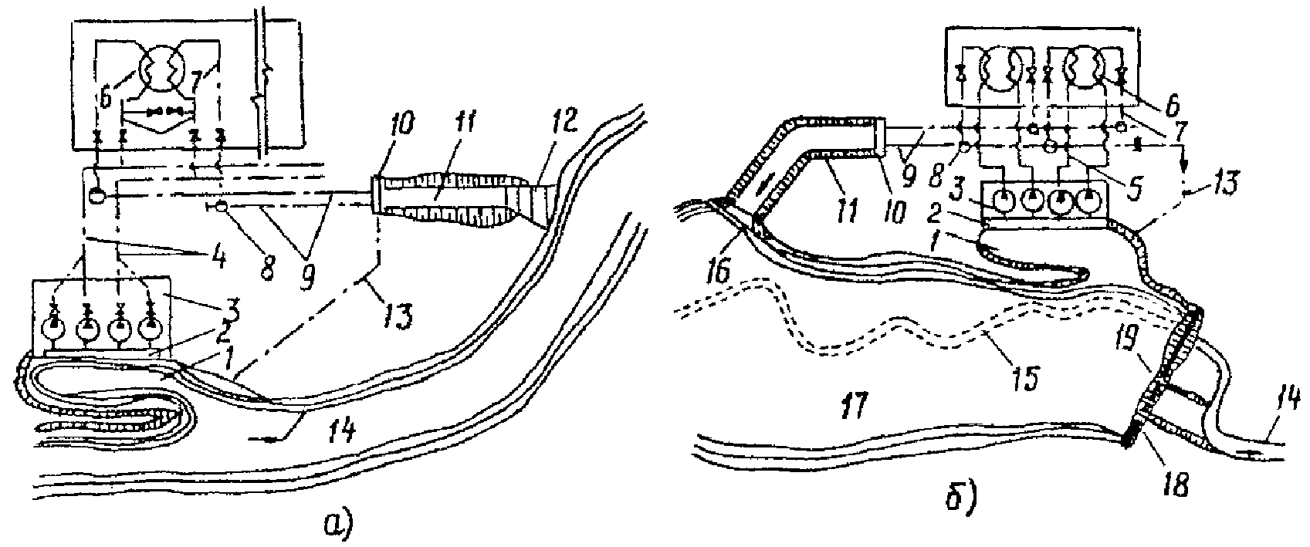

Рис. 1. Система технического водоснабжения: а — прямоточная, б — оборотная с водохранилищем-охладителем,
1 — водозаборный ковш; 2 — водоприемник; 3 — береговая насосная станция;
4 — напорные магистральные водоводы; 5 — напорные трубопроводы; 6 — конденсатор турбины; 7 — сливные трубопроводы; 8 — колодец; 9 — отводящий самотечный закрытый канал; 10 — сифонное сопрягающее сооружение для поддержания уровня воды в закрытом отводящем канале; 11 — открытый отводящий канал; 12 — водосбросное устройство; 13 — трубопровод обогрева водозабора в зимнее время; 14 — русло реки; 15 — затопленное русло реки в зоне водохранилища; 16 — струераспределительное устройство; 17 — водохранилище-охладитель; 18 — плотина; 19 — дополнительный (паводковый) водосброс плотины

Оборотная система технического водоснабжения (см. рис. 1, б) характеризуется многократным использованием циркуляционной воды с охлаждением ее в гидроохладителях, с восполнением потерь воды в системе из источника водоснабжения. В качестве охладителей циркуляционной воды в оборотных системах водоснабжения применяются водохранилища-охладители, градирни, брызгальные устройства или их сочетания: водохранилища-охладители и градирни либо брызгальные устройства; градирни и брызгальные устройства.
Для предотвращения загрязнения трактов и роста солесодержания циркуляционной воды необходима ее обработка, продувка системы и пополнение свежей водой. Дополнительные потери на испарение и унос мелких капель воды ветром из охладителей также компенсируются за счет подпитки оборотной системы из источника водоснабжения.
Комбинированная система представляет собой сочетание прямоточной и оборотной систем (с водохранилищем-охладителем, градирнями или брызгальными устройствами) и применяется в тех случаях, когда источник водоснабжения в отдельные периоды года не может обеспечить электростанцию достаточным количеством охлаждающей воды. Это вызывает необходимость полного или частичного перехода на оборотную систему с включением в работу всех или части охладителей.
Блочная схема (рис. 2, а) применяется при прямоточном водоснабжении и при использовании в качестве охладителей воды водохранилища-охладители. Эта схема оправдана при незначительном удалении береговой насосной от главного корпуса, так как требует отдельных водоводов на каждую турбоустановку. Однако она имеет преимущество по надежности и простоте эксплуатации.

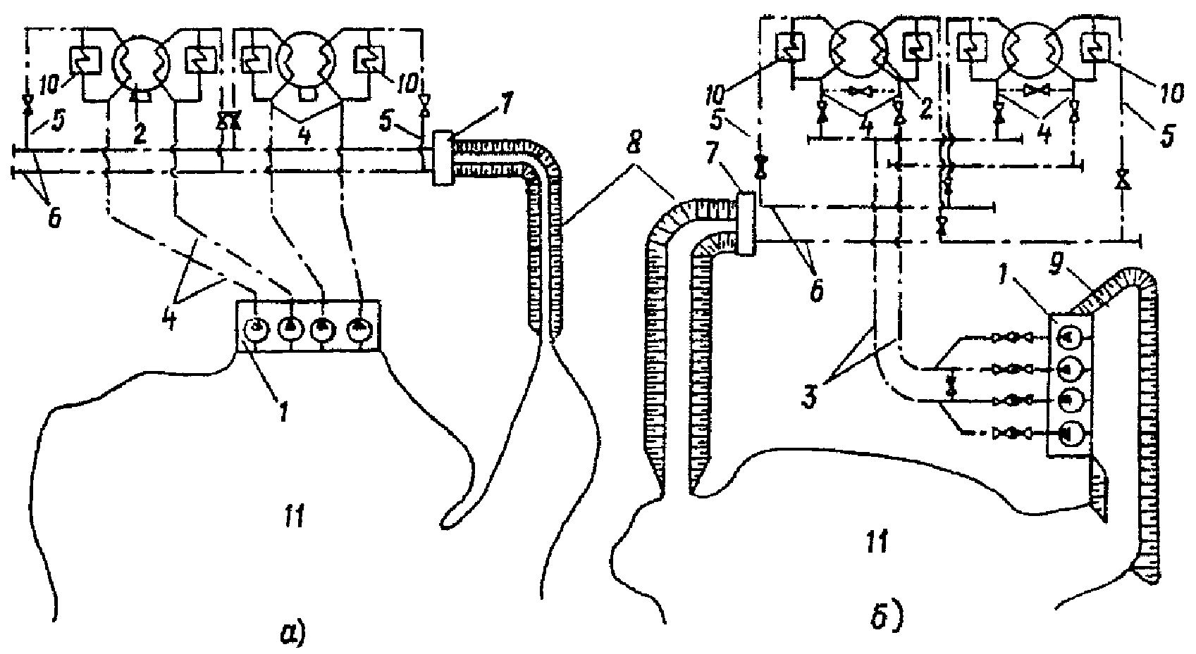

Рис. 2. Схемы технического водоснабжения:
а — блочная схема; б — централизованная схема (с магистральными водоводами);
1 — береговая насосная станция (БНС); 2 — конденсатор турбины; 3 — напорные магистральные водоводы; 4 — напорные водоводы конденсатора; 5 — сливной водовод;
6 — закрытые отводящие водоводы (каналы); 7 — сопрягающее сооружение; 8 — отводящие каналы, 9 — открытый подводящий канал; 10 — теплообменник машзала;
11 — водохранилище-охладитель

В схеме с магистральными водоводами (см. рис. 2, б) насосы на береговой насосной станции работают параллельно на два и более магистральных водовода, по которым вода подается на все конденсаторы электростанции. Такая схема применяется в случае отдаленного расположения береговой насосной от главного корпуса, она дает существенную экономию в затратах на водоводы по сравнению с блочной схемой.
Схема с магистральными водоводами применяется при прямоточном водоснабжении, при оборотном водоснабжении с водохранилищами-охладителями или градирнями и при резкопеременной тепловой нагрузке конденсаторов, поскольку позволяет регулировать подачу воды в конденсаторы, не только за счет изменения утла установки лопастей насоса, но и количеством включенных в работу насосов. При этой схеме возможно также изменение количества работающих градирен, не привязанных жестко к каждому работающему турбогенератору. Недостатком схемы является необходимость параллельной работы двух и более насосов на один водовод, что для осевых насосов связано с затруднениями.
2.2. На тепловых электростанциях находят применение также и другие схемы водоснабжения:
схема при прямоточной системе с двумя подъемами воды насосами применяется в случае большой разницы в отметках расположения электростанции и уровня воды в источнике водоснабжения, превышающей максимально возможный напор выпускаемых заводами насосов. В этом случае устанавливаются две ступени насосов: на первой насосной станции с перекачкой воды в промежуточный водоем и на второй насосной станции, обеспечивающей подачу воды по основному тракту водоснабжения через конденсаторы турбин;
схема при оборотном водоснабжении с градирнями, при которых первая группа насосов прокачивает воду через конденсаторы, а вторая группа насосов подает воду на градирни (рис. 3). При большой разнице отметок в водосборном бассейне градирен и в приемной камере насосов, подающих воду на градирни, проток воды через конденсаторы в некоторых случаях может обеспечиваться за счет самотека, и в этом случае первая группа насосов исключается.

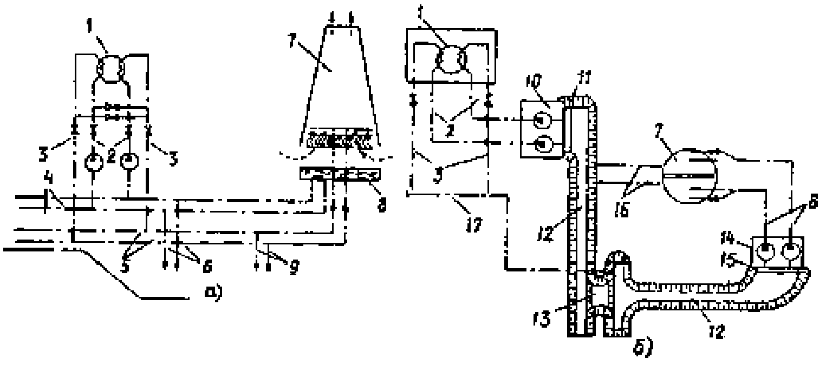

Рис. 3. Система технического водоснабжения с башенными градирнями:
а — одноподъемная; б — двухподъемная;
1 — конденсатор турбины; 2 — напорные трубопроводы; 3 — сливные трубопроводы; 4 — самотечные подводящие водоводы к циркуляционным насосам; 5 — подводящие трубопроводы к градирням; 6 — трубопроводы подпитки системы; 7 — градирня; 8 — бассейн охлажденной воды; 9 — трубопроводы продувки системы; 10 — блочная насосная станция; 11 — водоприемник; 12 — открытый канал; 13 — переливная дамба; 14 — насосная станция градирни; 15 — водоприемный ковш насосной станции градирни; 16 — закрытые каналы;
17 — закрытый водоотводящий канал

3. ТИПЫ ОХЛАДИТЕЛЕЙ, УСЛОВИЯ ИХ ЭКСПЛУАТАЦИИ

3.1. В системах оборотного водоснабжения применяются в основном испарительные охладители. Благодаря интенсивной теплоотдаче при испарении этот тип охладителей наиболее эффективен и экономичен. При небольших давлениях пара в воздухе, что соответствует его малой относительной влажности, предел охлаждения воды может быть значительно ниже температуры воздуха, что является характерным преимуществом испарительных охладителей.
В качестве испарительных охладителей применяются водохранилища-охладители, брызгальные устройства, башенные и вентиляторные градирни.
В отдельных случаях могут применяться поверхностные охладители, т.е. радиаторные ("сухие") градирни, в которых охлаждаемая вода отдает свое тепло окружающему воздуху через поверхность теплообменников (радиаторов). Пределом охлаждения поверхностных охладителей является температура воздуха, поэтому охлаждающая способность их ниже, чем у испарительных охладителей.
Ниже приведены краткие характеристики применяемых охладителей в системах оборотного водоснабжения.
3.2. Охлаждение воды в водохранилищах-охладителях происходит с поверхности зеркала воды, участвующей в теплообмене, являющейся активной зоной водохранилища. Водохранилища-охладители обеспечивают более низкие температуры охлажденной воды, чем градирни и брызгальные бассейны, при меньшем колебании температуры в течение суток благодаря их большой теплоаккумулирующей способности. Для условий тепловых электростанций при перепаде температур в конденсаторах турбин 8-10°С и метеорологических условиях средней полосы России гидравлическая нагрузка на 1 м² активной зоны водохранилища составляет обычно 0,04 м³. Коэффициент эффективности водохранилища при этом может быть в пределах 0,5-0,85 в зависимости от формы и схемы расположения водосбросных, струераспределительных, струенаправляющих и водозаборных сооружений. При применении водохранилищ-охладителей нет необходимости в создании напора для разбрызгивания воды (за исключением случаев расположения плавающих брызгальных установок для улучшения охлаждения), что позволяет снизить мощность циркуляционных насосов и уменьшить расходы электроэнергии на собственные нужды. В то же время водохранилища требуют больших площадей и значительных капитальных затрат на их сооружение.
Для максимального использования активных зон водохранилища по отводящим каналам должно обеспечиваться оптимальное распределение сбрасываемой для охлаждения воды, а также не допускать в зоне транзитного потока водохранилищ разрастание высшей водной растительности, расположение сооружений садкового рыбного хозяйства, а также других сооружений, уменьшающих площадь активной зоны.
3.3. Охлаждение воды в брызгальных устройствах происходит с поверхности водяных капель, образующихся при разбрызгивании при помощи сопл. Брызгальные устройства состоят из системы трубопроводов, на которых устанавливаются разбрызгивающие сопла, и бассейна для сбора охлажденной воды. Гидравлическая нагрузка брызгального устройства составляет 0,8-1,0 м³/(м² ⋅ ч), эти сооружения обладают сравнительно низкой и неустойчивой охлаждающей способностью, зависящей от направления и скорости ветра. Поэтому в районах с продолжительными штилями в летнее время, а также при расположении брызгальных устройств на территории, где строения преграждают свободному доступу к ним воздуха, их применение ограничено.
На брызгальных устройствах напор воды принимается равным 5-8 м вод. ст. и осуществляется при помощи разбрызгивающих тангенциальных сопл бутылочного типа, образующих высокий факел. На магистральных водоводах брызгальных устройств все задвижки должны быть открытыми.
При снижении гидравлической нагрузки следует отключать распределительные трубопроводы через один или два на каждой секции с тем, чтобы была обеспечена равномерная плотность орошения во всех секциях.
Температура охлажденной воды зимой в брызгальных устройствах должна поддерживаться не ниже 10°С, а рабочий напор у сопл должен понижаться до 1/3 расчетного для уменьшения выноса воды и предотвращения обледенения соседних сооружений, дорог и линий электропередач путем сброса части воды из магистральных труб в водосборный бассейн через холостые водовыпуски.
3.4. Охлаждение воды в испарительных градирнях осуществляется за счет тяги воздуха, создаваемой вытяжными башнями (башенные градирни) или вентиляторами (вентиляторные градирни).
Башенные градирни обладают более высокой и устойчивой охлаждающей способностью, чем брызгальные устройства, и требуют меньшей площади для их размещения. Наличие вытяжных башен, отводящих насыщенный парами воздух, позволяет размещать градирни непосредственно вблизи производственных зданий.
3.5. Градирни состоят из следующих основных элементов: вытяжной башни, оросителя, подводящих напорных водоводов, трубопроводов водораспределения, водоуловителя, водосборного бассейна, противообледенительного устройства. Градирни с принудительной тягой оборудованы вентиляторами. Гидравлическая нагрузка на башенные градирни равна 7-10 м³/(м² ⋅ ч),
3.6. При брызгальном варианте, т.е. отсутствии оросителя и охлаждении воды при помощи разбрызгивающих сопл, плотность орошения (гидравлическая нагрузка) принимается не более 5 м³/(м² ⋅ ч).
3.7. Вентиляторные градирни обеспечивают более глубокое охлаждение воды, чем охладители других типов. Они позволяют также осуществить регулирование температуры охлажденной воды за счет отключения отдельных вентиляторов или изменения частоты их вращения. Применение вентиляторных градирен может быть экономически целесообразно в случаях, когда стоимость дополнительно выработанной электростанцией энергии, связанной с более низкими температурами охлажденной воды, больше стоимости энергии, затрачиваемой вентиляторами.
При применении башенных и вентиляторных градирен в районах с суровыми зимними условиями эксплуатация их затрудняется из-за обмерзания.
3.8. Опыт применения брызгальных градирен вместо пленочных, с оросителем, показал, что при напоре у сопл 5-6 м вод. ст. недоохлаждение воды составляет 3-4°С при всех прочих равных условиях. При этом имеет место также большой вынос мелких капель воды вместе с выходящими из башен потоками воздуха. Последнее ограничивает возможность повышения напора сопл и связано с необходимостью установки водоулавливающих устройств; срок службы деревянных водоуловителей ограничен и составляет 4-5 лет. Поэтому применение в градирнях брызгального оросителя может быть допущено лишь при ограниченной конденсационной нагрузке и при наличии в системе водоснабжения на электростанции не менее двух градирен.
3.9. Радиаторные градирни состоят из поверхностных теплообменников (радиаторов), по которым циркулирует охлаждаемая вода. Тяга воздуха через радиаторы осуществляется вентиляторами или вытяжными башнями. Для повышения интенсивности теплообмена радиаторы изготавливаются из хорошо проводящего тепло металла. Из-за низких значений коэффициентов теплопередачи через стенки теплообменников для получения необходимой поверхности охлаждения требуется затрата большого количества металла, поэтому стоимость радиаторных градирен в 1,5-2,0 раза выше, чем у испарительных градирен. Достоинством радиаторных градирен является отсутствие потерь воды в них, а также более низкие температуры охлажденной воды в зимний период, чем в обычных градирнях. Однако в летнее время, как показали натурные испытания, их охладительный эффект значительно уступает испарительным градирням. Применение радиаторных градирен ограничивается обычно случаями их установки в маловодных районах при высокой стоимости добавочной воды.

4. КРАТКАЯ ХАРАКТЕРИСТИКА И УСЛОВИЯ ЭКСПЛУАТАЦИИ
ОБОРУДОВАНИЯ И СООРУЖЕНИЙ

4.1. Система технического водоснабжения, как правило, включает следующие сооружения и оборудование:
водозаборные и водоочистные сооружения;
подводящие водоводы;
водоочистное оборудование;
насосные станции с установленными в них насосными агрегатами и вспомогательным оборудованием;
напорные и сливные водоводы;
водяной тракт конденсаторов турбин;
отводящие каналы;
сифонные и сопрягающие сооружения;
охладители циркуляционной воды.
Основным условием нормальной эксплуатации оборудования, сооружений и гидроохладителей является обеспечение надежности их работы и экономичности обслуживаемого ими основного оборудования электростанций.
Конструктивные элементы систем технического водоснабжения должны быть выполнены по проекту, и поддерживаться в процессе эксплуатации в надлежащем состоянии согласно требованиям ПТЭ и других нормативно-технических документов.
4.2. В зависимости от требований, предъявляемых к воде, условий рельефа, степени и характера загрязнений источника водозабор может быть поверхностным или глубинным.
4.3. Для предотвращения загрязнения системы выполняются фильтрующие дамбы на водозаборе либо порог с расположением приемных окон выше дна реки, водохранилища или углубления в подводящем канале.
4.4. Подводящие водоводы применяются в виде каналов открытого и закрытого типа, трапецеидального и прямоугольного сечения. Кроме того, могут использоваться подводящие трубопроводы и тоннели.
4.5. В качестве водоочистного оборудования используются:
плавающая запань для задержания мусора, льда и шуги, плавающих на поверхности;
сороудерживающие решетки для задержания плавающих предметов и растительности по всей глубине;
сороочистные вращающиеся сетки с лобовым (ТЛ), внутренним (Т) или наружным (ТН) подводом воды, предназначенные для более тонкой очистки воды от сора и молоди рыб;
конусные вращающиеся сетки.
Сороудерживающие решетки очищаются от мусора, как правило, сороочистной машиной с помощью крана, сороочистные сетки — смывными устройствами с ручным или автоматическим управлением при достижении заданного перепада воды на них либо периодически, через определенное время.
4.6. Водозаборные и водоочистные сооружения должны обеспечивать пропуск расчетного расхода воды из водоисточника, в том числе при неблагоприятных гидрологических условиях, с минимальными гидравлическими потерями.
Углубление перед порогом водоприемных окон должно быть очищено от иловых отложений. Зимой к водозаборным и водоочистным сооружениям должен осуществляться подвод теплой воды для борьбы с шугой и внутриводным льдом. Температуру воды на водозаборе следует поддерживать не ниже 3-5°С.
4.7. Механическое оборудование водоприемных сооружений насосных станций (запань, сороудерживающие решетки, вращающиеся сетки) должно обеспечивать надежный и бесперебойный забор воды насосами, а также механическую очистку воды.
4.8. Сооружения насосной станции должны обеспечивать забор воды с минимальным количеством наносов (водной растительности, ила, плавающего сора, шуги) и предотвращать попадание рыбы в водоприемные сооружения.
4.9. В качестве циркуляционных используются центробежные, осевые и диагональные насосы.
Центробежные насосы в горизонтальном исполнении типа НД и Д двухстороннего всасывания выпускаются на различную частоту вращения при разных диаметрах рабочего колеса. Относительно небольшая подача (производительность) ограничивает применение насосов этого типа в качестве циркуляционных.
4.10. Центробежные насосы в вертикальном исполнении типа В с рабочим колесом одностороннего входа находят применение на тепловых электростанциях с оборотными системами водоснабжения с градирнями.
4.11. Вертикальные циркуляционные насосы осевого типа (ОПВ) с поворотными лопастями позволяют регулировать подачу в пределах до 70%. В зависимости от типа механизма поворота лопастей изменение угла их установки производится на установленном насосе вручную, на работающем — с использованием гидравлического или электрического приводов механизма разворота.
4.12. Циркуляционные насосы должны обеспечивать оптимальный расход охлаждающей воды на конденсаторы турбин и вспомогательное оборудование при напорах в пределах расчетной гидравлической характеристики системы. Рабочая точка насоса должна находиться в рекомендуемой заводом зоне характеристики.
Лопасти рабочего колеса должны быть установлены на одинаковый угол (отклонение не должно превышать 0°30').
Зазор между лопастями и камерой рабочего колеса должен быть равен 0,001 диаметра рабочего колеса (Д_{р.к}) или не превышать значения, рекомендуемого заводом-изготовителем насоса.
4.13. Напорные и сливные водоводы предназначены для подачи воды на конденсаторы турбин, вспомогательное оборудование, градирни и брызгальные устройства и отвода из них.
4.14. Для зарядки сифона сливные водоводы или сливные водяные камеры конденсаторов турбин должны быть подключены к эжекторам циркуляционной системы или ее пусковым эжекторам. Для поддержания действия сифона в циркуляционных трактах сливные водоводы сопряжены с открытым отводящим каналом посредством сифонного сопрягающего сооружения. Слив воды из водоводов выполняется в закрытые железобетонные каналы либо непосредственно в сифонные колодцы.
4.15. Тракты системы технического водоснабжения должны быть плотными, исключающими появление течей и присосов воздуха на участках, работающих с разрежением.
В сливные водоводы не должен попадать воздух вместе с водой от вспомогательного оборудования. В противном случае воздух собирается в сливных циркуляционных трактах, образуя воздушные прослойки в верхней части трубопроводов, вследствие чего они работают с неполным сечением и повышенным гидравлическим сопротивлением. Для удаления воздуха на сливных водоводах ставятся воздушники.
4.16. Сифонные и сопрягающие сооружения на отводящих каналах должны обеспечивать сопряжение уровней без вибрации, разрушения и размыва основания и крепления сооружений, а также поддержание проектной высоты сифона в циркуляционных трактах.
4.17. В башенных и вентиляторных градирнях должны обеспечиваться: плотность обшивки оросителя и вытяжной башни; равномерность распределения воды по площади оросителя; перекрытие сплошными щитами проемов, не заполненных блоками оросителя; установка водоотбойных щитов по периметру башни на уровне водораспределительного устройства; предотвращение биологического обрастания, образования карбонатных отложений, обледенения оросителя и воздуховходных окон.
Противообледенительные щиты тамбура должны плотно перекрывать воздуховходные окна для предотвращения обледенения зимой и фиксироваться в горизонтальном положении летом.
4.18. В состав брызгальных устройств входят: насосная станция, напорные магистральные и распределительные трубопроводы, оборудованные разбрызгивающими соплами, открытый отводящий канал с концевыми сопрягающими сооружениями или водосборный бассейн. Распределительные трубопроводы с соплами могут располагаться над водохранилищем-охладителем.
4.19. В водосборных бассейнах градирен и брызгальных устройств уровень воды должен поддерживаться постоянным на 0,05-0,10 м ниже отметки переливных труб для снижения высоты подачи воды насосами и уменьшения разрушений одежды бассейнов. Гидравлическая плотность бассейнов должна соответствовать требованиям действующих строительных норм и правил.
4.20. Охладительный эффект гидроохладителей должен поддерживаться на уровне нормативных характеристик или проектных показателей.

5. НАЛАДОЧНЫЕ РАБОТЫ В ПУСКОВОЙ ПЕРИОД ВНОВЬ ВВОДИМОЙ
СИСТЕМЫ ТЕХНИЧЕСКОГО ВОДОСНАБЖЕНИЯ

5.1. В объем выполняемых работ входит:
анализ проектных решении;
анализ технической документации на объекте (заводской, пусконаладочной, научно-исследовательской и изменений в проектной документации);
подготовка персонала;
контроль за качеством строительно-монтажных работ;
составление пусковых программ и схем;
подготовка сооружений и оборудования к пуску;
поузловое опробование, пробный пуск и комплексное опробование с разработкой мероприятий, по ликвидации выявленных неисправностей;
приемочные испытания и наладка охладителей;
разработка рекомендаций, по режимам эксплуатации;
составление, проверка и корректировка технической документации (инструкций по эксплуатации, оперативных схем и др.).
5.2. Анализ проектных решений осуществляется в целях устранения упущений и возможных ошибок, контроля за правильностью принимаемых технических решений, включая соответствие оборудования параметрам данной системы, компоновку гидротехнических сооружений, основного и вспомогательного оборудования, выбор типа и параметров охладителей циркуляционной воды, мероприятий по предотвращению загрязнений поверхностей нагрева и обрастания трактов охлаждающей воды.
5.3. По результатам анализа составляется заключение с предложением по совершенствованию проектных решений, которое направляется дирекции электростанции и проектной организации. После обсуждения предложений составляется протокол, который подписывается представителями заказчика, проектной и наладочной организаций.
В протоколе указываются, какие предложения наладочной организации принимаются для внесения в проект. По не принятым к внедрению предложениям дается мотивированное обоснование.
5.4. В процессе анализа рассматриваются:
схемы компоновки и конструкции гидротехнических сооружений с точки зрения улучшения их работы, повышения охлаждающей эффективности и надежности эксплуатации, наличия контрольно-измерительной аппаратуры, возможности снижения капиталовложений без ущерба для показателей работы системы;
конструкции подводящих и отводящих каналов, скорости воды в них, минимальные глубины, тип и крепление откосов; фильтрация ограждающих дамб, безопасность гидротехнических сооружений;
достаточность уплотнений при установке грубых решеток и вращающихся сеток на стороне всасывания циркуляционных насосов, соответствие решеткоочистной машины габаритным размерам решеток;
технология пусков и отключений систем, компоновка оборудования насосных станций, напорных и сливных водоводов, отсутствие помех при обслуживании арматуры, открытии люков, наличие поблизости других систем, аппаратов, строительных конструкций, ремонтопригодность оборудования;
рабочие характеристики оборудования и системы — гидравлическое сопротивление циркуляционного тракта и его элементов, кратность охлаждения, возможность регулирования подачи циркуляционных насосов и максимального использования сифона. Сливные трубы при этом должны быть заглублены в любой их части под уровень воды на сливе; нецелесообразно присоединение к сливным трубам конденсаторов других сбросов;
наличие штатных контрольно-измерительных приборов, блокировок, сигнализации и защит насосов;
технологические схемы вспомогательных систем БНС: подачи воды с учетом ее параметров на охлаждение и смазку подшипников насосов и электродвигателей, маслоснабжения, отсоса воздуха для запуска насосов;
виды использованных строительных материалов в конструкциях и антикоррозионных мероприятий, выявление их соответствия проекту и условиям эксплуатации;
дренажная сеть, система опорожнения камер чистой воды, наличие ремонтных люков, двух рядов плоских затворов и других устройств, обеспечивающих проведение осмотров, ремонтных работ и консервации оборудования БИС; плотность затворов;
оснащение конденсаторов вспомогательными системами и оборудованием (системой шарикоочистки, эжекторами циркуляционной системы и др.);
охлаждающая эффективность принятых в проекте охладителей для конкретных условий работы электростанции.
5.5. При недостаточной охлаждающей эффективности водохранилища в первую очередь рассматриваются малозатратные мероприятия, например изменение схемы циркуляции путем перераспределения расходов воды между водосбросами, изменение компоновки гидросооружений, мест водозабора и водовыпуска, углубление отдельных зон водохранилища; если указанных мероприятий недостаточно, рассматривается возможность увеличения общей площади или глубины водохранилища, установки дополнительных охладителей, уточняется необходимость выполнения исследований гидротермического режима на модели.
5.6. При недостаточной охлаждающей эффективности градирен, водохранилищ или брызгальных устройств рассматриваются варианты применения градирен большей площади или другой конструкции; изменения расположения и конструкции разбрызгивающих сопл; создания увеличенных воздушных коридоров между распределительными трубопроводами брызгальных устройств;
расположение брызгальных устройств с точки зрения предотвращения обледенения близко расположенных линий электропередачи, открытых подстанций, зданий, дорог, коммуникаций и др.; обеспечение хорошей продуваемости ветром; меры по уменьшению потерь воды на унос ветром;
противообледенительные мероприятия на охладителях;
надежность крепления берегов и откосов водохранилища, подводящих и отводящих каналов, бассейнов с учетом действия максимальной волны, допустимое значение потерь воды на фильтрацию через сооружения. Потери воды на фильтрацию из водосборного бассейна градирни, брызгального устройства не должны превышать нормы — 0,003 м³/сут. с 1 м его смачиваемой поверхности;
тепловые расчеты, гидрохимические и гидробиологические прогнозы, мероприятия по предотвращению загрязнения поверхностей теплообменников и циркуляционных трактов, а также природоохранные мероприятия; летний тепловой режим охладителя;
мероприятия по подготовке и очистке ложа водохранилища, предотвращение его зарастания;
правильность и достаточность применения антиобрастающих и антикоррозионных покрытий труб, оборудования и сооружений;
схема водного баланса и достаточность подпитки систем; рыбозащитные мероприятия;
система ремонта и технического обслуживания гидротехнических сооружений.
5.7. Анализ технической документации на объекте выполняется в целях уточнения проекта, подбора необходимых материалов для составления эксплуатационных инструкций и схем, программы подготовки персонала, составления пусковых программ и схем, контроля за качеством выполнения строительно-монтажных работ, оптимизации штатного расписания.
5.8. Подготовка персонала проводится согласно действующим нормативным требованиям. При этом наладочным и эксплуатационным персоналом составляются эксплуатационные инструкции и схемы по обслуживанию оборудования насосных станций, охладителей циркуляционной воды и гидротехнических сооружений системы технического водоснабжения, пусковые программы и схемы, программы индивидуального и комплексного опробования оборудования. Эксплуатационные инструкции и оперативные схемы утверждаются дирекцией электростанций. В период освоения оборудования выполняется корректировка инструкций и схем, оказывается помощь дирекции в подготовке персонала.
5.9. Контроль за качеством строительно-монтажных работ включает:
проверку соответствия выполненных работ рабочим чертежам и согласованным с проектной организацией техническим решениям;
проверку качества работ;
выполнения строительных норм и правил, технических условий на монтаж оборудования.
По всем обнаруженным дефектам и недоделкам составляются ведомости дефектов с указанием срока и лиц, ответственных за их устранение.
В период производства строительно-монтажных работ выполняется контроль за:
качеством строительных материалов и конструкции, применяемых при строительстве гидротехнических сооружений и охладителей (марка цемента, качество крупных и мелких заполнителей, марка бетона по прочности, водонепроницаемости и морозостойкости), качеством готовых изделий, поставляемых на строительство (сборных железобетонных изделий, металлоизделий и др.);
качеством скрытых работ, в особенности на подземных и подводных участках сооружений, оборудования и трубопроводов;
качеством фланцевых соединений, сварных стыков;
проектным расположением оборудования, сооружений и охладителей;
углами установки лопастей вентиляторов градирни и осевых насосов, диаметрами рабочих колес насосов;
устанавливаемыми контрольно-измерительными приборами;
послемонтажной чистотой водоводов;
качеством монтажа конструкции градирен;
подготовкой ложа водохранилища-охладителя;
качеством монтажа системы отвода фильтрационных и сточных вод, паводкового водосброса.
5.10. При составлении пусковой программы должны быть включены организационные мероприятия, подлежащие выполнению, перечень задач, выполненных по программе работ, методике проведения работ, схемы пуска, перечень сооружений и оборудования, подлежащих пуску с наименованием ответственных организаций-исполнителей за качество и сроки выполнения работ.
5.11. В организационных мероприятиях программы должны быть приведены следующие положения:
оперативное руководство работ осуществляет лицо, назначенное приказом руководства электростанции, или по его поручению другое ответственное лицо;
контроль за правильностью выполнения по программе осуществляют ответственные представители монтажной организации и эксплуатации, а также, при необходимости, пусконаладочной организации;
распоряжения ответственных представителей реализуются вахтенным персоналом через оперативного руководителя;
оперативное руководство предпусковыми операциями на оборудовании осуществляет монтажная организация, представляющая необходимую техническую документацию по монтажу, акты на скрытые работы и возможность осмотра элементов оборудования и обеспечивающая оперативное устранение обнаруженных дефектов и недоделок;
проверку исправности запорной арматуры и срабатывания защитных устройств;
сборку электрических схем;
выполнение подготовительных мероприятий, указанных в заводской инструкции, по монтажу и пуску опробуемого оборудования;
обеспечение нагрузки, при которой производится опробование согласно заводской инструкции;
окончание работ, предусмотренных п. 5.6;
оформление документа о готовности оборудования к опробованию и пуску.
5.12. Программа проведения работ должна включать:
подготовку систем и оборудования к опробованию;
порядок выполнения пусковых операций согласно инструкциям по эксплуатации;
постоянные или временные схемы систем, оборудование которых подлежит опробованию;
обоснование необходимости опробования работы оборудования по временной схеме;
анализ возможных неисправностей, аварийных ситуаций при ведении пусковых операций и рекомендаций по действию персонала в подобных случаях;
перечень контролируемых параметров и их предельные значения, а также перечень средств измерения и устройств для контроля параметров, их метрологические и технические характеристики;
время и продолжительность опробования.
5.13. При подготовке сооружений и оборудования к пуску следует иметь в виду, что до заполнения их водой должны соблюдаться следующие условия:
допустимый градиент напора в зоне выхода фильтрационных вод из каналов должен соответствовать проектному;
уровень грунтовых вод под водозаборными бассейнами градирен, брызгальными устройствами и другими сооружениями с бетонной облицовкой должен находиться ниже дна с целью предохранения днища от разрушения противодавлением;
должна быть выполнена гидроизоляция и засыпка пазух насосных станций и других бетонных сооружений;
размеры и другие характеристики затворов водоприемников насосных станций, оголовков сливных водоводов, а также пазов затворов сооружений, должны соответствовать проекту;
сороочистительные решетки водоприемников насосных станций, водозаборных и сбросных сооружений, а также рыбозащитное оборудование и система транспортировки рыбы должны быть установлены в рабочее положение.
В случае нарушения двух первых указанных условий необходимо задействовать глубинное водопонижение, выполнить разгрузочный дренаж в креплении или другие эффективные мероприятия.
5.14. Наполнение водохранилищ, каналов и бассейнов следует производить постепенно, со скоростью, исключающей оползание откосов, размывки дна и креплений.
Допустимые скорости наполнения принимаются по проекту. При отсутствии таких данных скорость наполнения для сооружений с железобетонным креплением откосов принимается равной до 1 м в сутки, грунтовых откосов — не более 0,5 м в сутки.
5.15. Водоприемные отверстия насосных станций и сливные отверстия каналов и водоводов должны быть открыты, а их затворы установлены в пазах.
5.16. При первичном заполнении гидротехнических сооружений целесообразно произвести предварительное или одновременное испытание на водозащищенность подводных частей зданий насосных станций, градирен, брызгальных бассейнов и других емкостных сооружений по разработанной программе.
5.17. Водоприемники насосных станций, закрытые железобетонные каналы, водосборные бассейны брызгальных устройств и градирен, а также другие емкости следует сначала наполнить на 1 м, выдержать в течение 3 сут и определить изменение уровня за 3 сут, которое допускается действующими нормативными требованиями до 3 л/м² смоченной поверхности железобетонного днища, откосов и стен. В случае обнаружения дефектов надо устранить их, наполнить водой сооружение до проектного уровня, и постоянно контролировать степень фильтрации воды.
5.18. Временные строительные перемычки на каналах должны быть полностью разобраны после выравнивания уровней воды до перемычек и после них.
5.19. Водохранилище-охладитель к моменту включения в работу системы технического водоснабжения должно быть заполнено до уровня воды не ниже минимально допустимого с созданием площади зеркала, обеспечивающей охлаждение циркуляционной воды вводимой мощности электростанции до расчетных температур.
5.20. До начала морозного периода следует подготовить к работе имеющуюся на электростанции систему подачи теплой воды для нагрева каналов и водозаборов, воздухообдувных установок и электропрогрев затворов.
5.21. До пробного пуска градирни должны быть:
переключательные колодцы оборудованы скобами для спуска обслуживающего персонала и иметь плотно закрывающиеся люки, выполненные из листовой стали;
стенки колодцев оштукатурены, и не иметь оголенной арматуры, трещин и поврежденной штукатурки;
колодцы очищены от мусора и посторонних предметов, в них не должно быть воды.
5.22. Количество и диаметры разбрызгивающих сопл должны соответствовать проекту, а сами сопла — очищены от посторонних предметов.
При напорном водораспределении выходные отверстия сопл должны быть направлены вверх.
5.23. В случае образования щелей между блоками оросителя, а также на участках их примыкания к водораздаточным стоякам и вытяжной башне в этих местах должны быть дополнительно уложены и закреплены доски либо листы, препятствующие неорганизованному проходу воздуха и образованию завихрений внутри башни.
5.24. При разделении водосборного бассейна на отдельные отсеки необходимо проверить наличие между отсеками перепускной трубы с надежным запорным устройством. Сопряжение перепускного трубопровода с разделительной стенкой водосбросного бассейна должно быть плотным, а запорное устройство должно быть исправным и свободно закрываться и открываться.
5.25. Перед пробным пуском на градирню по напорным трубопроводам следует подать воду от постороннего источника до полного заполнения водосборного бассейна и водосливных труб, канала и водоподводящих сооружений. При этом проверить действие приводов и плотность задвижек, шандоров и подвижность сеток.
5.26. После заполнения циркуляционных водоводов вода в течение 24 ч должна циркулировать в водораспределительной системе.
5.27. После опробования в течение 24 ч в теплое время года надо опорожнить водосборный бассейн градирни, подводящие каналы и трубопроводы. Затем следует произвести тщательный осмотр железобетонной поверхности каналов, водосборного бассейна и водовозов с целью выявления возможных неплотностей.
5.28. Результаты поузлового опробования оформляются протоколом. В протоколе указываются проведенные контрольные проверки и измерения, приводится таблица результатов опробования и фактические характеристики оборудования, даются рекомендации по устранению обнаруженных дефектов и по режимам работы оборудования.
После устранения обнаруженных дефектов составляется акт опробования оборудования, который утверждается дирекцией электростанции.
5.29. При пробном пуске проверяется работоспособность циркуляционных насосов совместно с системой технического водоснабжения, безопасность их эксплуатации, проверяется настройка автоматического регулирования, блокировок, средств защиты, сигнализации и КИП, разрабатываются мероприятия по устранению выявленных неисправностей. После устранения неисправностей производится повторный пуск, проверяется готовность оборудования и системы к комплексному опробованию.
Результаты пробных пусков отражаются в документе, при необходимости с предложениями по улучшению качества оборудования и сооружений, повышению надежности и экономичности их работы.
5.30. При комплексном опробовании системы проводится проверка совместной работы оборудования и системы, контролируются показатели работы оборудования, гидросооружений и охладителей циркуляционной воды.
5.31. При сдаче в эксплуатацию оборудования, зданий, сооружений, трактов, охладителей циркуляционной воды системы технического водоснабжения должна быть оформлена и передана дирекции электростанции откорректированная техническая документация согласно перечню, предусмотренному действующими нормативными документами по приемке.

6. НАЛАДКА СИСТЕМ ТЕХНИЧЕСКОГО ВОДОСНАБЖЕНИЯ
ДЕЙСТВУЮЩИХ ТЕПЛОВЫХ ЭЛЕКТРОСТАНЦИЙ

6.1. Объемы работ
6.1.1. В объем выполняемых работ входит:
изучение проектной и технической документации;
обследование состояний и эффективностей работ сооружений и оборудования;
сбор эксплуатационных данных, их обработка и анализ;
выявление фактических характеристик действующих сооружений и оборудования системы технического водоснабжения, их соответствие проекту;
наладочные работы с обеспечением оптимальных режимов эксплуатации при минимальных потерях электроэнергии и топлива на собственные нужды;
выдача рекомендаций по оптимизации режима эксплуатации для уточнения эксплуатационной инструкции.
6.1.2. Обследованию подлежат все гидротехнические сооружения, обеспечивающие бесперебойную работу системы технического водоснабжения — водозаборы, насосные станции, шлюзы, каналы, трубопроводы, гидроохладители, утепляющие и защитные сооружения, обследование выполняется согласно действующим методикам и инструкциям. Задачей обследования является оценка состояния сооружений, их работоспособности и возможности выполнения своего назначения.
6.1.3. В случае, если эксплуатационный персонал своими силами не в состоянии выполнить отдельные работы по п. 6.1.2, могут привлекаться для этой цели научно-исследовательские и другие специализированные организации.
6.1.4. Обследование и контроль за работой насосов сводится к определению фактических данных по напору, подаче и мощности, сравнению фактических показателей работы насосов с заводскими характеристиками, сопоставлению параметров работы насосов при установленном положении лопастей, с параметрами по его характеристике.
6.1.5. При обследовании гидроохладителей проверяются и уточняются:
геодезические отметки расположения конструктивных элементов, включая отметки водосборного бассейна, воздуховходных окон низа и верха вытяжной башни и оросителя, водораспределения, выходных отверстий сопл, водоуловителей, длины и сечения струенаправляющих и струераспределительных сооружений; выявление отступлений от проекта, допущенных в процессе строительства;
состояние оросителей градирен, разбрызгивающих сопл, плотность соединений трубопроводов, плотность вытяжной башни, наличие отложений на поверхности сопл и оросителей;
охлаждающая эффективность при заданных режимах эксплуатации, в особенности при номинальной конденсационной нагрузке в наиболее жаркий период года;
при применении вентиляторных градирен — оптимальный режим, при котором целесообразно загружать имеющиеся вентиляторы с тем, чтобы получить экономический эффект от их работы;
эффективность противообмерзающих мероприятий, предотвращающих ухудшение эксплуатационных качеств охладителей в зимний период;
применяемые на электростанции методы предотвращения отложений в конденсаторах турбин (хлорирование, шарикоочистка, подкисление, фосфатирование и др.), методы и периодичность очистки конденсаторов турбин от загрязнений (кислотная промывка, термосушка, механическая, гидравлическая очистка и др.), оценка эффективности методов очистки конденсаторов турбин; рекомендации по повышению температурного напора, при котором необходимо производить чистку конденсатора;
характер загрязнения водозаборных сооружений (наличие высшей водной растительности, водорослей, механических веществ, биообрастателей и др.), загрязнения трубопроводов основного и вспомогательного оборудования (ракушкой, мшанкой, органическими и минеральными веществами и др.), периодичность и методы их очистки;
зарастание водохранилища-охладителя водной растительностью (видовой состав растений, их биомасса, места распространения зарослей по акватории водохранилища).
6.1.6. Для анализа возможных причин недоохлаждения циркуляционной воды в период обследования следует выявить:
степень повышения температурного напора в период между очистками конденсатора;
значение отклонения вакуума в конденсаторах турбин от нормативного и перерасхода топлива по этой причине.

6.2. Эксплуатационные затруднения в работе сооружений и оборудования
6.2.1. Причинами осложнений при эксплуатации водозаборных сооружений являются:
неустойчивость речного русла, в результате чего может произойти отход основного потока от места расположения водоприемных сооружений;
большое количество взвешенных насосов в речной воде, что при отсутствии промежуточного отстойника вызывает забивание водоприемных и водоочистных устройств песком;
периодическое появление глубинного льда, в связи с чем покрываются льдом очистные решетки и сети и закупориваются, таким образом, входные окна водоприемников;
засорение водоприемных устройств плавающими предметами, щепой, водорослями и др.;
обрастание самотечных труб и других металлических частей ракушками, а также заиление самотечных труб;
несовершенство и неудовлетворительная работа затворов на входных окнах и трубах водоприемника.
6.2.2. В результате загрязнения водоочистных сооружений и оборудования, недостаточности сечения трактов водоснабжения, наличия в них воздуха в верхней части трубопровода и работы последнего неполным сечением часто происходит снижение уровня воды на водозаборе и повышение гидравлического сопротивления в подводящих магистралях. Загрязнение водоочистных сооружений вызывает увеличение высоты всасывания и напора насоса вследствие понижения уровня на стороне всасывания из-за потерь напора на всасывающем тракте.
Загрязнение напорных и сливных водоводов и оборудования с обрастанием циркуляционных трактов, загрязнением трубных досок и труб конденсаторов, сеток шарикоочистки, разбрызгивающих сопл, недоиспользование высоты сифона, заниженные диаметры трубопроводов приводят к увеличению напора и уменьшению подачи насосов.
6.2.3. Воздух в циркуляционные тракты попадает следующими путями:
остается в возвышенных частях водовода во время заполнения системы водой;
подсасывается через неплотности на участках, находившихся под разрежением;
вносится в сливные водоводы вместе с водой от вспомогательного оборудования.
6.2.4. Высота сифона уменьшается, как правило, вследствие повышенного гидравлического сопротивления сливных водоводов, неполного открытия их запорной арматуры, наличия воздуха в верхней части сливной водяной камеры конденсатора, увеличения уровня воды над переливным порогом сифонного сооружения при увеличении сбрасываемого расхода воды.
6.2.5. Для систем с прямоточным водоснабжением должно приниматься во внимание сезонное изменение уровня воды в реках, для систем с водохранилищами-охладителями — периодические предпаводковые сработки уровня в процессе водообмена. Это изменение может достигать 5-7 м, что существенно сказывается на положении рабочей точки по напорной характеристике насоса.
6.2.6. Для центробежных насосов неудовлетворительное состояние тракта циркуляционного водоснабжения с существенным увеличением напора, который должен создавать насос, может привести к выходу рабочей точки насоса за пределы оптимальной рабочей зоны, рекомендованной заводом, связанное с этим уменьшение подачи насоса вызовет снижение его КПД, ухудшение вакуума в конденсаторе турбины и соответствующее снижение экономичности турбогенератора и электростанции в целом, однако не приведет к существенному снижению надежности работы насоса.
6.2.7. Для насосов осевого и диагонального типов изменение напора за пределы рекомендованной заводом зоны характеристики может привести не только к потере экономичности турбины и электростанции в целом, но и к переходу режима насоса на нерабочую часть характеристики, что связано с резким уменьшением подачи насоса, с появлением стука, шума, вибрации, пульсации давления на выходе из насоса и колебания нагрузки. При продолжительной работе в таком режиме насос выходит из строя из-за поломок лопастей, повреждения направляющих подшипников и др.
6.2.8. Подача насосов уменьшается вследствие неудовлетворительного технического их состояния в основном из-за:
самопроизвольного сворачивания лопастей в результате повреждений механизма их поворота (повреждения гнезда, клапана подачи масла в маслопроводы, утечек в соединениях маслопроводов, протечек масла в гидроприводе, механических поломок в кинематике одной-двух лопастей, повреждений пружин, плохой притирки клапанов);
неодинакового положения лопастей рабочего колеса (отклонения углов более 0°30');
износа лопастей, камеры рабочего колеса (одновременно наблюдается снижение давления, развиваемого насосом);
увеличенного по сравнению с заводскими значениями зазора между камерой и рабочим колесом;
низкого качества изготовления лопастей, камеры рабочего колеса; задиров на обтекателе вала;
некачественного изготовления резиновых подшипников;
снижения напряжения на выводах электродвигателя насоса по сравнению с номинальным.
Подача насосов уменьшается также из-за недостатков в работе вращающихся сеток. Общими недостатками всех типов вращающихся сеток является ненадежность работы транспортных роликовых цепей, промывочных и очистных устройств.
У всех сеток при срабатывании шарнирных соединений цепей происходит их удлинение и провисание, что при несвоевременной подтяжке приводит к появлению свободных проходов воды в плоскости боковых уплотнений, ширина которых достигает 100 мм и более.
У сеток типа Т и ТН велики зазоры между секциями (10-15 мм на вертикальных участках и 20-25 мм на поворотах). У этих сеток применен принцип самоуплотнения секций. При износах шарнирных соединений возникает перекос секций, что приводит к их заклиниванию и нарушению самоуплотнения.
У сеток типа ТЛ эти недостатки отсутствуют благодаря жесткому креплению секций к транспортным цепям, но они требуют более эффективной работы промывочных и очищающих устройств, так как неудаленный с поверхности сетки мусор переносится в камеру чистой воды. Кроме того, на нижнем повороте по всей ширине сетки имеется зазор для прохода воды помимо сеточного полотна.
Существенно снимает надежность работы сеток применение деревянных рам для крепления полотен сит, которые быстро выходят из строя.
6.2.9. Возможными причинами превышения напора насоса над расчетными значениями являются:
засорение трубных досок и трубной системы конденсаторов, что приводит к увеличению их гидравлического сопротивления. При расчетном гидравлическом сопротивлении конденсатора 3,5-6 м вод. ст. увеличение напора насоса при загрязнении конденсатора, особенно засорения трубных досок, может достигать 2-3 м вод. ст.;
повышенное сопротивление водоочистных систем на входе воды в аванкамеру насосов, что связано с несвоевременной чисткой сороудерживающих устройств;
недоиспользование сифона в системах прямоточного водоснабжения и с водохранилищами-охладителями из-за неполного открытия запорного крана на сливе и скапливания воздуха в сливных водяных камерах конденсаторов с вертикальным разделением на первый и второй ход водяных камер и с нижним подводом и отводом охлаждающей воды, например конденсаторов турбин К-300-240 ЛМЗ.
Максимальное значение теоретического сифона в зависимости от отметок водяной точки сливной камеры конденсатора и уровня в сифонном колодце может составлять 8-8,5 м; однако, по указанным выше причинам нередко разрежение составляет 5-6 м вод. ст., что соответственно на 2-3 м вод. ст. увеличивает напор, который должен развивать насос.
6.2.10. В связи с изменением гидрологических условий источника водоснабжения могут изменяться и пределы сезонного изменения уровня воды в источнике, что из-за увеличения геодезической высоты подъема воды приводит к увеличению напора, который должен развивать насос. При этом может оказаться необеспеченным также допустимый кавитационный запас на входе в насос, предусмотренный заводской характеристикой насоса.
6.2.11. При наличии в схеме циркуляционного водоснабжения градирен повышенное гидравлическое сопротивление тракта часто вызывается загрязнением трубопроводов водораспределительной системы и сопл, уменьшением их проходного сечения, а также неполным открытием задвижек на напорных водоводах.
6.2.12 Причиной повышенного гидравлического сопротивления тракта циркуляционной воды может быть наличие в охлаждающей воде взвешенных частиц, ила, органических веществ. Выпадение взвешенных частиц на различных участках водовода (на поворотах, в местах отводов) приводит к сужению сечения и увеличению гидравлического сопротивления.
6.2.13. В работе градирен имеются следующие недостатки:
неудовлетворительное состояние оросительного устройства — отсутствие или поломка щитов, выпадение деревянных, асбестоцементных или пластмассовых блоков, отклонение асбестоцементных листов от строго вертикального положения, отступления в конструкции оросителя от проекта, образование карбонатных отложений на листах оросителя, уменьшающих расстояние в свету между ними. Наиболее часто встречающимся дефектом является наличие проемов в периферийной зоне оросителя, примыкающего к вытяжной башне, шириной до 2 м по всему периметру из-за не установленных при строительстве или реконструкции градирен блоков, либо разрушения оросителя в этих местах в результате обледенения. Последнее имеет место при отсутствии либо неисправности противообледенительного устройства, или, что часто имеет место, несвоевременного прикрытия воздухо-входных окон в холодное время года и поступления холодного воздуха в подоросительное пространство;
низкая гидравлическая нагрузка из-за нарушения технологического режима работы, недостаточная поверхность охлаждения из-за неудовлетворительного состояния оросителя, его несовершенной конструкции, а также несоответствия условий работы градирни обслуживающему его теплосиловому оборудованию;
неравномерное распределение воды по площади орошения вследствие отсутствия либо засорения сопл в отдельных зонах, их несовершенной конструкции; несоответствие фактического напора воды конструкции сопла; дефекты при проектировании и монтаже трубопроводов водораспределения, включая отметку их установки; наличие неорганизованных течей. При лотковом водораспределении — из-за перекоса лотков и неравномерного их заполнения водой; неудовлетворительной центровки разбрызгивающих тарелочек относительно сливных насадок; засорения насадков и лотков;
наличие неплотностей в вытяжной башне, что вызывает частичный срыв тяги;
обледенение воздуховходных окон из-за отсутствия либо неудовлетворительного состояния или конструкции противообледенительного устройства. Наиболее характерным недостатком является отсутствие механизмов фиксации поворотных щитов, что летом из-за их отступления от строго горизонтального положения приводит к частичному прикрытию воздуховходных окон, а это ограничивает поступление наружного воздуха в градирню, ухудшая охладительный эффект; отсутствие водоотводящего козырька;
недостаточное охлаждение вентиляторными градирнями вследствие установки лопастей вентиляторов на угол, отличающийся от заводской характеристики, заниженной частоты вращения, неудовлетворительной конструкции вентиляторов.
6.2.14. В работе водохранилищ-охладителей имеются следующие недостатки:
зарастание водной растительностью, что приводит к образованию застойных зон и ухудшает охлаждающую способность. Кроме того, водная растительность, попадая к водозаборным сооружениям, забивает очистные сетки водоприемников и загрязняет поверхность трубы конденсаторов турбин. Интенсивность зарастания водохранилищ зависит от их глубины, колебания горизонтов воды, видов грунта, химического состава воды и температурного режима;
нарушения в работе струенаправляющих и струераспределительных сооружений, формирующих транзитный поток, что в значительной степени сокращает площадь активной зоны и, соответственно, использование площади водохранилища в качестве охладителя;
неправильное распределение расходов теплой воды по сбросным клапанам, в результате чего нарушается неравномерность тепловой нагрузки на различных зонах водохранилища-охладителя. Это происходит в основном при останове отдельных турбин в ремонт либо реконструкцию без перераспределения сброса воды в каналы от оставшихся работающих агрегатов;
заиление водохранилищ-охладителей в результате переработки берегов волновым воздействием, смыва почвы с прибрежных зон, отложений влекомых водой частиц;
размещение в зоне транзитного потока садкового рыбного хозяйства, что способствует его зарастанию верхней водной растительностью и уменьшению активной зоны;
проектные недоработки в части расположения водосбросных, водозаборных и струенаправляющих сооружений, ошибки в выборе схем циркуляции, недостаточная проработка вариантов расположения водохранилища-охладителя;
нарушения в работе глубинных водозаборов в части забора нижних холодных слоев воды без подсоса верхних слоев более теплой воды с выбором оптимальной скорости, учитывающей возможность заиления и засорения входных окон, щелей, а также к снижению уровня воды на стороне всасывающих насосов.
6.2.15. В работе брызгальных устройств имеют место следующие недостатки:
недостаточное давление воды перед соплами из-за изменения режима работы насосов;
большой перепад температур воды из-за увеличения тепловой нагрузки и недостаточной подачи насосов;
неудовлетворительная компоновка сопл из-за завышенной плотности орошения;
неудачное расположение брызгального бассейна по отношению к господствующему летом ветру, расположенным вблизи зданиям и сооружениям, рельефу местности;
большая ширина бассейна при правильном его расположении;
недостаточные воздушные коридоры между соплами по длине и ширине бассейна;
неудовлетворительная конструкция или низкое качество изготовления разбрызгивающих сопл;
загрязнение сопл или коррозия их внутренних поверхностей, искажающая форму водяного факела.
На практике приходится сталкиваться обычно с одновременным действием нескольких из указанных причин. Поэтому при разработке мероприятий по улучшению работы охладителей следует в первую очередь добиваться необходимого эффекта путем применения простейших из них, дающих часто весьма положительные результаты, и лишь затем переходить к мероприятиям, связанным с серьезной реконструкцией охладителей и системы технического водоснабжения, требующим, как правило, больших капитальных вложений и материальных затрат.

6.3. Определение характеристики циркуляционного тракта системы водоснабжения
6.3.1 Характеристика тракта определяет напор, который должен создавать насос для подачи через конденсатор заданного количества воды; необходимый напор складывается из геодезического подъема воды Н_{геод} и гидравлических сопротивлений отдельных участков тракта, зависящих от расхода воды, протекающей через эти участки.
6.3.2. Для выявления соответствия полученной характеристики тракта оптимальной, т.е. с минимальными потерями по тракту, следует определить гидравлические сопротивления отдельных участков тракта, обратных клапанов, арматуры с помощью поверенных пружинных манометров класса точности 0,5 или 1,0.
6.3.3. При блочной схеме водоснабжения тракт воды, подаваемой насосом, должен быть разбит на участки, гидравлическое сопротивление которых зависит от расхода воды через них, например: очистные сооружения (грубые решетки, вращающиеся сетки) — напорный водовод — конденсатор — сливной водовод, водовод — переливной порог; поры сливного канала.
Поперечный разрез тракта циркуляционной воды блочной схемы водоснабжения с точками необходимого измерения уровня воды, давления и разрежения приведен на рис. 4.
Перед испытаниями необходимо провести очистку сороудерживающих решеток и вращающихся сеток насосной станции, трубных досок и трубной системы конденсатора, обеспечить полное открытие запорного органа на сливной линии конденсатора, по возможности очистить от мусора и ила напорные и сливные водоводы и наладить нормальное действие сифона системы водоснабжения.
Полученные при таких условиях результаты — гидравлическая характеристика тракта и отдельных его участков — позволят в дальнейшем контролировать в процессе эксплуатации состояние тракта циркуляционной воды в целом и отдельных его участков и назначить мероприятия для устранения обнаруженных дефектов.

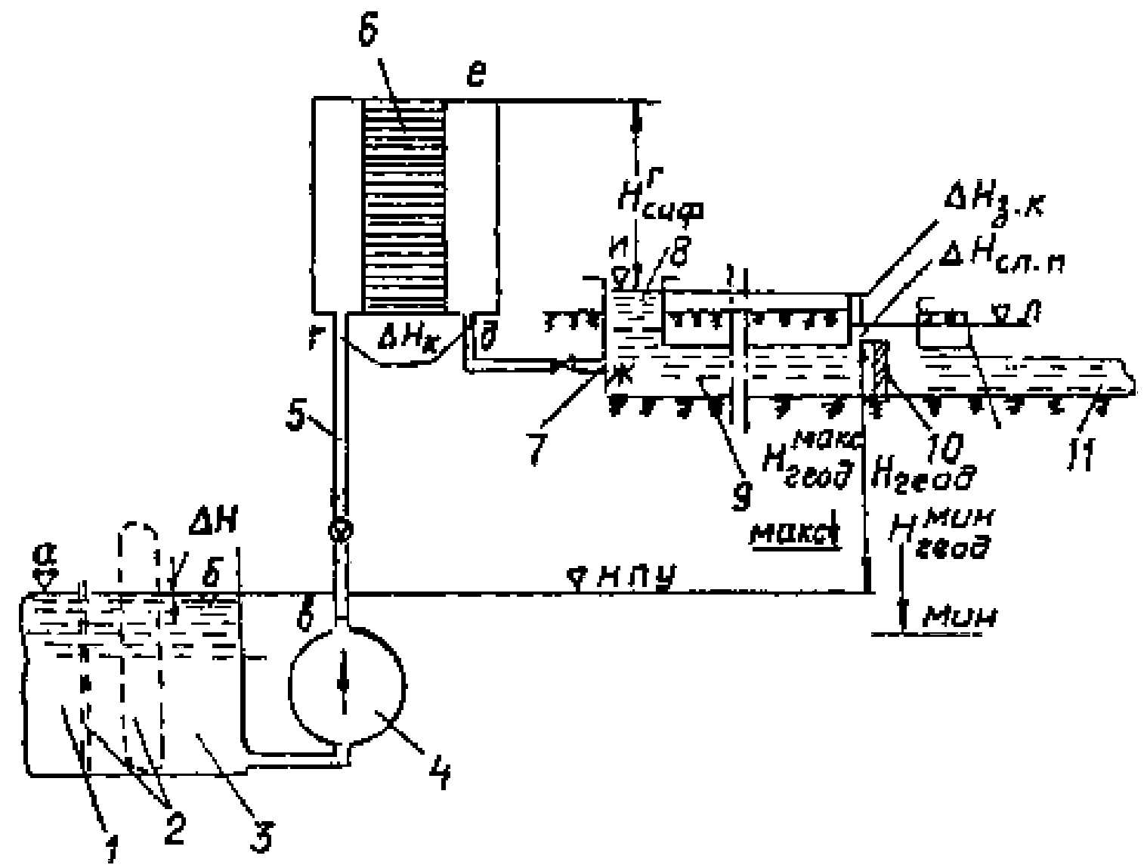

Рис. 4. Поперечный разрез тракта циркуляционной воды блочной схемы водоснабжения:
1 — водозаборный ковш; 2 — очистные сооружения (грубые решетки, вращающиеся сетки); 3 — аванкамера; 4 — циркуляционный насос; 5 — напорный водовод; 6 — конденсатор;
7 — сливной водовод с запорным органом (затвор, задвижка); 8 — сифонный колодец;
9 — закрытый сливной канал; 10 — переливной порог; 11 — открытый сливной канал; НПУ — нормальный проектный уровень; точки измерения по тракту; а, б, и, л — уровень; в, г, д — давление; е, ж — разрежение

6.3.4. Характеристика циркуляционного тракта системы водоснабжения с магистральными водоводами не может быть представлена однозначно в виде одной кривой вследствие большого многообразия вариантов состава работающего оборудования, а именно: различного количества параллельно работающих насосов, конденсаторов, включенных в данный магистральный водовод различного количества работающих градирен или брызгальных бассейнов. Естественно, что совместить снятие характеристик тракта с испытанием одного из циркуляционных насосов, как при блочной схеме водоснабжения, невозможно; поэтому для снятия характеристики тракта требуется организация специальных испытаний. При этом следует учесть, что напор, который должен создавать насос для подачи охлаждающей воды через включенные по этой схеме конденсаторов турбин, складывается из геодезического подъема воды Н_{геод} от отметки уровня в приемной камере охлаждающей воды насосной станции до отметки водораспределительных трубопроводов градирни с учетом требуемого напора для разбрызгивания сопл и суммы переменных гидравлических сопротивлений отдельных участков тракта, зависящих от расхода протекающей через эти участки воды (рис. 5).

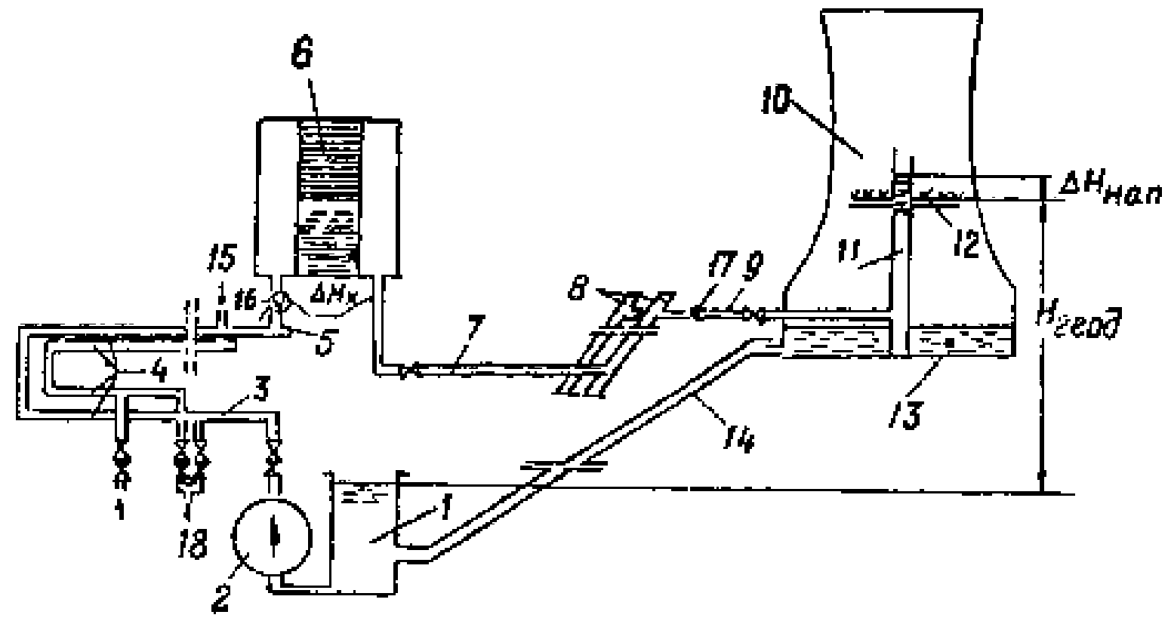

Рис. 5. Поперечный разрез тракта циркуляционной воды схемы водоснабжения с магистральными водоводами и башенными градирнями:
1 — приемная камера охлаждающей воды; 2 — циркуляционный насос; 3 — напорный трубопровод насоса; 4 — напорные водоводы; 5 — трубопровод подачи воды к конденсатору — половине конденсатора; 6 — конденсатор; 7 — сливной трубопровод конденсатора; 8 — напорные водоводы градирен; 9 — подводящий трубопровод градирни; 10 — градирня; 11 — стояк градирни; 12 — водораспределительные трубопроводы градирни; 13 — поддон градирен; 14 — сливной канал градирен; 15 — к конденсатору (второй половине конденсатора); 16 — расходомерное устройство перед конденсатором; 17 — расходомерное устройство перед градирней; 18 — от параллельно работающего насоса

Для получения характеристики тракта достаточно проведения испытания одной половины системы водоснабжения, т.е. для одного из напорных водоводов циркуляционных насосов с подключенными к нему конденсаторами и одного напорного водовода градирен с подключенными к нему градирнями.
Для схемы с магистральными водоводами в расчет характеристики тракта должны входить сумма гидравлических сопротивлений участков тракта до последнего подключенного к напорному водоводу конденсатора и далее по тракту до последней, подключенной к напорному водоводу градирни, т.е. максимальное значение гидравлических сопротивлений для данной системы водоснабжения.
Это исходное для определения характеристики тракта положение означает, что на всех остальных подключенных к данному водоводу конденсаторах, кроме последнего, должны быть соответственно прикрыты задвижки до конденсатора и после него, чтобы обеспечить равные расходы воды по всем конденсаторам и на всех остальных, кроме крайней, подключенных к данному напорному водоводу градирнях либо брызгальных бассейнах, для обеспечения равенства расходов воды должны быть соответственно прикрыты напорные задвижки.
6.3.5. Для выявления соответствия полученной таким образом характеристики тракта оптимальной, т.е. с минимальными потерями давления на тракт, необходимо определить гидравлические сопротивления отдельных участков тракта и сравнить их с расчетными.
6.3.6. Перед проведением испытаний необходимо установить одинаковые углы поворота лопастей у всех работающих параллельно осевых и диагональных насосов, провести чистку трубных досок и трубной системы конденсатора, обеспечить полное открытие обратных клапанов на напорной стороне насоса, по возможности очистить от ила и мусора напорные и сливные водоводы, обеспечить полное открытие задвижек по этому тракту циркуляционной воды (кроме задвижек, регулирующих расходы воды по конденсаторам и градирням).
6.3.7. Полученные при таких условиях результаты — гидравлическая характеристика тракта и отдельных его участков — позволят в дальнейшем контролировать в процессе эксплуатации состояние тракта циркуляционной воды в целом и отдельных его участков и назначать мероприятия для устранения обнаруженных дефектов.

6.4. Устранение повышенных сопротивлений и увеличение
действующей высоты сифона
6.4.1. Устранение повышенного сопротивления конденсатора вследствие засорения трубных досок и трубной системы осуществляется чисткой конденсаторов, их промывкой обратным током воды и другими специальными мероприятиями.
6.4.2. Повышенное сопротивление водоочистных систем устраняется постоянным контролем за перепадом уровней, который не должен превышать допустимый для данного типа оборудования, и своевременной чисткой грубых решеток и вращающихся сеток.
6.4.3. Повышенное сопротивление трактов следует устранять путем ремонта, при необходимости, запорной арматуры до полного ее открытия, замены участков трубопроводов уменьшенного сечения, фасонных элементов и отводов с высоким коэффициентом сопротивления, очистки фильтров решеток, вращающихся и конусных шарикоулавливающих сеток, разбрызгивающих сопл, трубопроводов.
6.4.4. Для устранения повышенных сопротивлений сливных трактов необходимо удалить воздух, скапливающийся при выходе из конденсатора, а также в верхней части горизонтальных участков сливных водоводов.
С этой целью как один из способов можно установить на участке выхода воды из конденсатора бак-накопитель воздуха диаметром 800-1000 мм и высотой 400-600 мм, соединенный несколькими отверстиями с водяным пространством конденсатора и оборудованным регулятором уровня. Удаление воздуха из бака-накопителя производится с помощью эжектора циркуляционной системы либо пускового эжектора. Для удаления воздуха из горизонтальных водоводов верхнюю часть их сечения следует соединить с баком-накопителем трубой диаметром 60-80 мм (рис. 6).

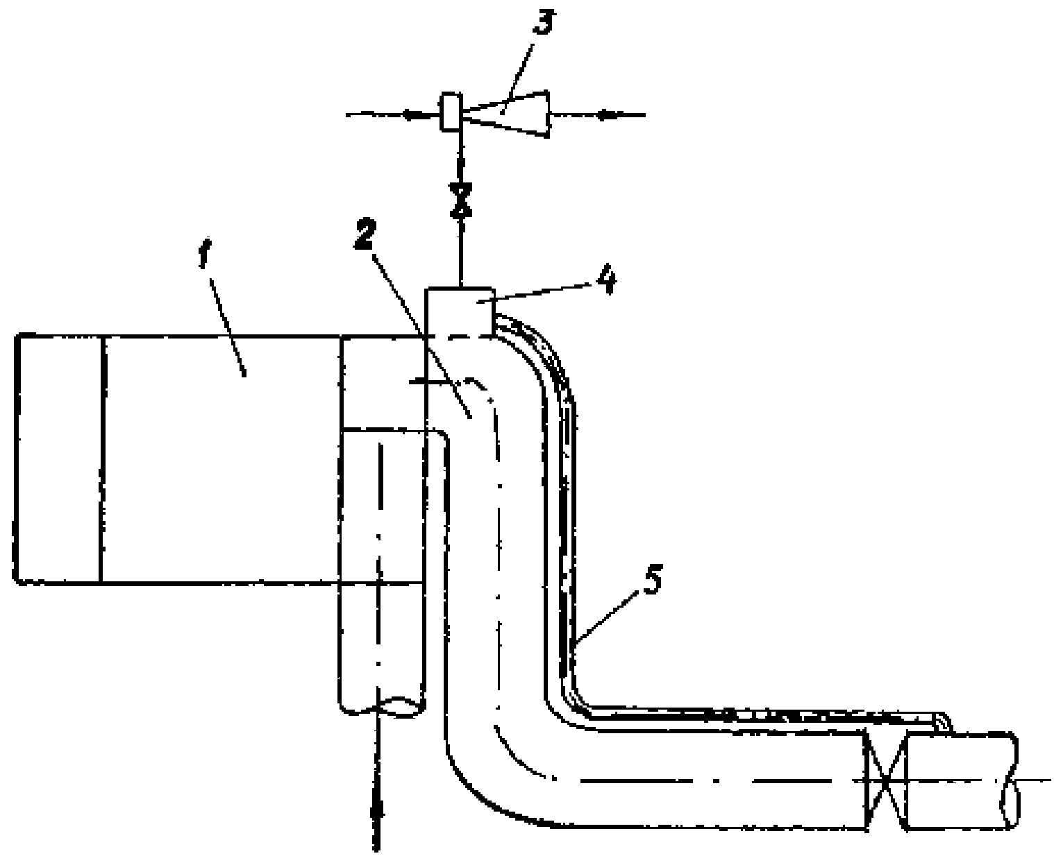

Рис. 6. Схема удаления воздуха из циркуляционной системы:
1 — конденсатор турбины; 2 — сливной водовод; 3 — эжектор циркуляционной системы;
4 — бак-накопитель с регулятором уровня; 5 — трубопровод диаметром 60-80 мм

В процессе эксплуатации воздух из сливного тракта собирается в баке-накопителе, уровень воды в котором понижается, от регулятора уровня поступает сигнал на включение эжектора, что обеспечивает полное удаление воздуха из сливного тракта системы.
6.4.5. Для увеличения действующей высоты сифона переливную стенку сифонных колодцев целесообразно выполнить из сборно-разборных элементов, обеспечивающих возможность изменения отметки гребня переливного порога (рис. 7), оптимальная высота сифона в условиях переменных режимов эксплуатации определяется по результатам испытания системы технического водоснабжения с привлечением специализированных организаций.

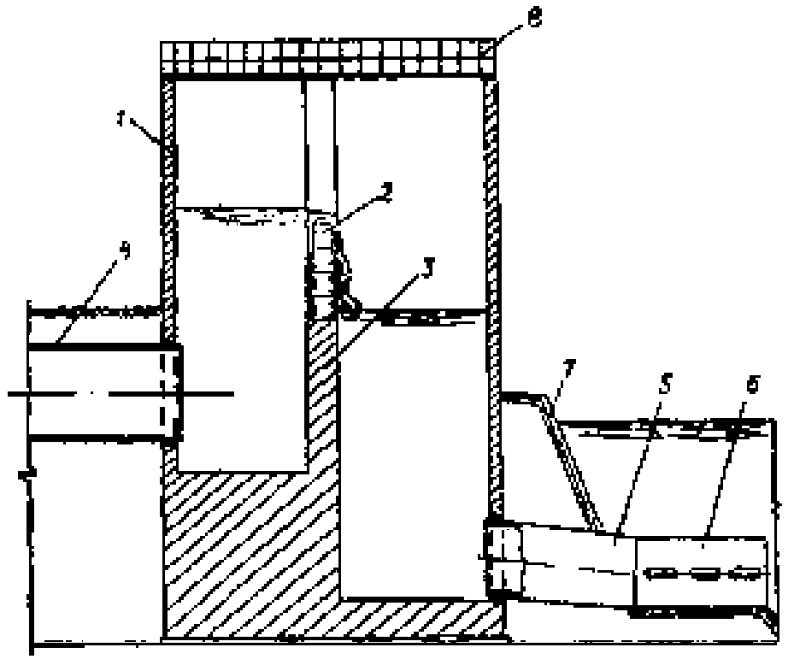

Рис. 7. Сифонный колодец:
1 — стенка сифонного колодца, 2 — съемная балка переливного порога, 3 — монолитный железобетонный переливной порог, 4 — сливной циркуляционный трубопровод; 5 — сливной трубопровод сифонного колодца; 6 — гаситель энергии охлаждающей воды, 7 — облицовка отводящего канала, 8 — ограждение

6.5. Обработка циркуляционных трактов
6.5.1. В случае, если охлаждающая вода склонна к накипеобразованию, необходима ее обработка наиболее оптимальным способом для данного химического состава воды и условия эксплуатации. При недостаточной эффективности предотвращения накипеобразования в конденсаторах турбин применяемыми способами необходимо проводить и кислотные промывки для удаления образующейся накипи на поверхностях охлаждения.
6.5.2. При загрязнении конденсаторов турбин отложениями органического характера необходимо выполнять периодическое хлорирование охлаждающей воды, применять механические способы очистки трубок либо производить их очистку шариками.
6.5.3. Для предотвращения накипеобразования на элементах градирен, особенно на оросителе и трубопроводах водораспределения, следует применять: продувку циркуляционной воды, понижение жесткости воды путем ее химической обработки, присадку реагентов или обогащение воды после охладителей углекислотой.
При любом из этих способов должно выполняться условие: максимальная карбонатная жесткость циркуляционной воды должна быть меньше или равна предельной жесткости, т.е. жесткости, превышение которой приводит к распаду бикарбонатов и выпадению из раствора карбонатных солей.
6.5.4. При загрязнении трактов технического водоснабжения биообрастателями, в основном дрейсеной, мероприятия по борьбе с ними необходимо осуществлять по отдельным участкам.
6.5.5. Район поступления воды в водоподводящий канал или на водозабор, водозаборный ковш береговой насосной станции следует защищать от загрязнения механическими веществами и дрейсеной путем сооружения на участке поступления воды в водоподводящий канал или же водозабор ловушек-траншей. При заборе небольшого количества воды целесообразно сооружать водозабор фильтрующего типа.
6.5.6. Для предотвращения обрастания дрейсеной поверхностей шандор, грубых решеток, водоочистных сеток и других элементов береговой насосной станции их надо покрывать антиобрастающими красками, например эмалями ХС-522, ХВ-5153 и др.
Для уничтожения дрейсены в водоприемных и всасывающих камерах и напорных водоводах следует применять термический способ, заключающийся в том, что осевшие на поверхности стенок формы дрейсены обрабатываются водой температурой 40-45 °С.
6.5.7. В тех случаях, когда не представляется возможным уничтожить дрейсену термическим способом, очистку водоприемных камер и напорных водоводов следует осуществлять механическим методом или струей воды под давлением.
6.5.8. Дрейсену, развивающуюся на поверхности трактов технического водоснабжения вспомогательного оборудования, трубопроводов, арматуры и теплообменников целесообразно уничтожать периодическим хлорированием циркуляционной воды или промывкой горячей сетевой водой.

6.6. Методы контроля установки лопастей насосов на расчетный одинаковый угол
6.6.1. Часто встречающаяся на практике неидентичность углов установки лопастей рабочих колес осевых и диагональных поворотно-лопастных насосов устраняется с помощью регулировочных шайб, устанавливаемых непосредственно под крестовину и позволяющих изменять угол установки каждой лопасти в отдельности.
6.6.2. Несоответствие фактического диапазона регулировки углов установки лопастей паспортному значению устраняется с помощью концевого упора-ограничителя, который позволяет менять длину хода крестовины.
6.6.3. До начала выполнения регулировки в целях установки лопастей на расчетный одинаковый для всех лопастей угол следует измерять фактическое его значение.
6.6.4. Зазор между лопастями и камерой рабочего колеса должен быть равен 0,001 Д_{р.к} или не превышать значения, рекомендуемого заводом-изготовителем насоса. Увеличение зазора от 0,001 до 0,003 Д_{р.к} снижает КПД насоса на 3,5%, а напор на 5%; несимметричность зазора дополнительно снижает КПД насоса на 1%. Отрицательно сказывается на КПД насоса также и уменьшение зазора до значения менее 0,001 Д_{р.к}, так как при этом появляется щелевая кавитация.
6.6.5. Для измерения углов установки лопастей рабочего колеса без его демонтажа и приведения в соответствие фактического угла установки со шкалой указателя целесообразно пользоваться специальным устройством (рис. 8). С помощью мерной рейки и угломера проверяется угол установки каждой лопасти. Для этого мерная рейка накладывается острой кромкой на концы дуги наибольшего диаметра (в точках А и Б) проверяемой лопасти. Затем по уровню угломера с точностью 0°15' механизмом поворота лопастей выставляется условный угол ϕ, соответствующий нулю по приведенной заводской характеристике насоса. Далее поворотом лопастей с помощью механизма поворота лопастей проверяются, кернятся на рабочем колесе и отмечаются на шкале указателя углы, указанные в заводской характеристике насоса (например, для насоса ОПВ2-110 указанные углы равны -10°, -8°, -6°, -2°, 0°, +2°).

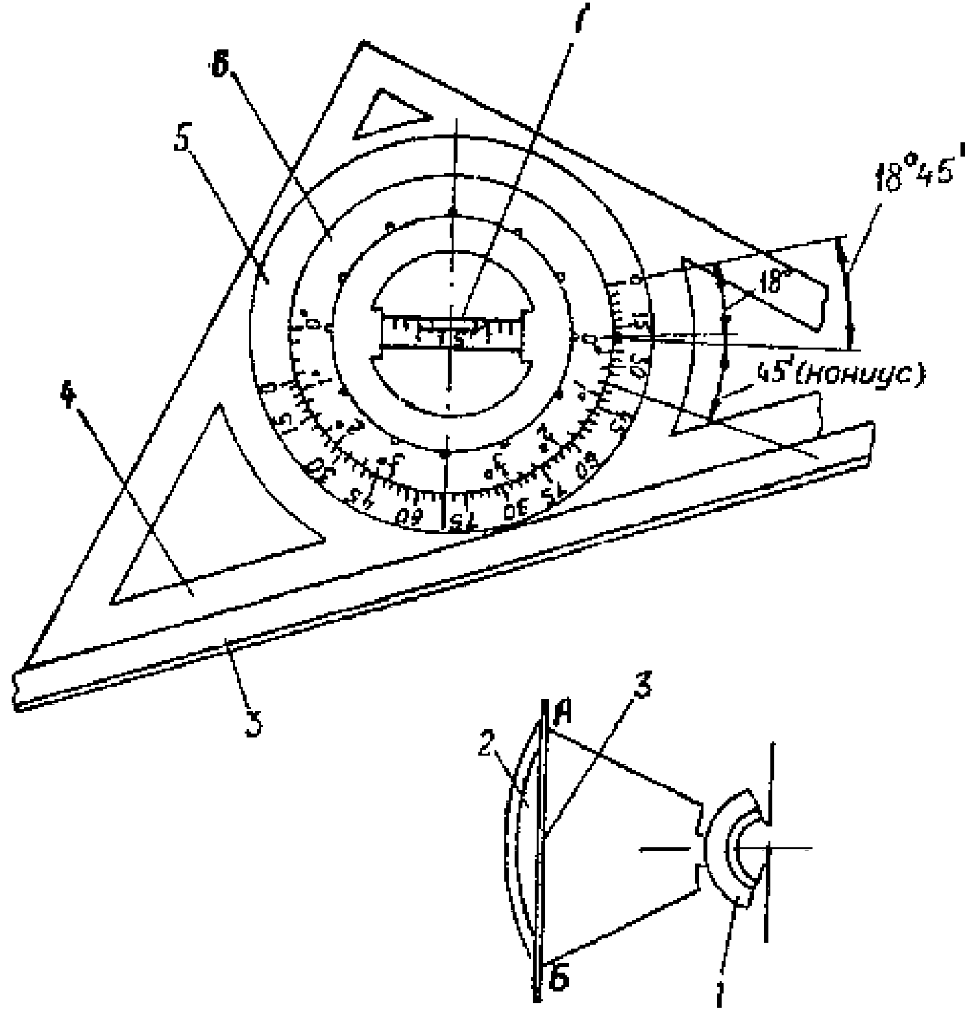

Рис. 8. Проверка угла установки лопастей рабочего колеса угломерным устройством УУБ-VI: 1 — рабочее колесо насоса; 2 — лопасть; 3 — рейка; 4 — рабочая поверхность угломера;
5 — шкала; 6 — поворотный конус; 7 — ампула уровня

Модель насоса | 2 | 3 | 5 | 6 | 10 | 11 | 16
Угол | 21° | 17°50' | 19°40' | 13°53' | 23° | 21° | 13°

По полученным результатам измерений производится корректировка шкалы указателя углов по штатному прибору.
6.6.6. При обнаружении неидентичности углов установки лопастей рабочего колеса более чем на 0°30' необходимо выполнить регулировку лопастей с установкой их на одинаковый угол.
6.6.7. Для проверки соответствия показаний указателя фактическому углу установки лопастей рабочих колес насосов может быть использован также следующий способ: измеряется угол установки лопастей в максимальном и минимальном положении, затем изменяется положение лопастей на весь диапазон регулировки с помощью механизма их поворота с определением частоты вращения червяка и угла поворота лопастей, приходящегося на один его оборот. При известном значении фактического угла установки лопастей в нескольких (5-6) положениях градуируется указатель.
Для установки всех лопастей на одинаковый угол на тяге поворотного рычага каждой лопасти устанавливаются специальные шайбы.
6.6.8. Подбор толщины шайб выполняется следующим образом:
рабочее колесо устанавливается на ремонтной площадке присоединительным фланцем вниз на жестко закрепленном столе-подставке. Маркируются регулировочные шайбы каждой серьги и положение крестовины в рабочем колесе так, чтобы серьги лопастей при сборке колеса можно было установить на прежнее место. Опорная плита стола-подставки устанавливается в горизонтальное положение по ватерпасу. При этом ось рабочего колеса должна занимать вертикальное положение;
к лопасти прикладывается лист картона, на котором вычерчивается профиль лопасти и с помощью ватерпаса наносятся отметки для проведения горизонтали (рис. 9);
распрямляется лист, проводится по отметкам горизонталь, получается развертка профиля лопасти, соединяются крайние точки профиля прямой линией. Угол ϕ между этой прямой и горизонталью является фактическим углом установки лопасти рабочего колеса и определяется по формуле:
Толщина каждой регулировочной шайбы для установки всех лопастей на одинаковый угол определяется по формуле:
δ_{ш} = l₁ tg α_{к} = l₁ [tg α_{макс} - tg (ϕ - α_{o})],
где l₁ — длина рычага поворота лопастей, равная расстоянию от оси лопасти до оси серьги, мм;
α_{макс} — условный максимальный угол установки лопастей рабочего колеса, град;
ϕ — угол между горизонталью и хордой профиля лопасти на развертке, измеренный до наладки при максимально возможном угле установки лопасти (при упоре крестовины в ограничитель), град;
α_{о} — условный угол, соответствующий 0° по заводской характеристике насоса, град (см. рис. 8);
после изготовления и установки регулировочных шайб затягиваются гайки проушин и проверяется фактический угол наклона лопастей. Если отклонение от среднего значения угла не превышает ±0°30', наладка считается оконченной и лопасти установленными в идентичное положение;
диапазон поворота лопастей рабочего колеса должен соответствовать рабочей зоне по заводской характеристике. Он зависит от длины хода крестовины, определяемой крайним положением ограничителя поворота лопастей.
Значение хода крестовины может быть определено по формуле:
L_{к} = l₁ tg α,
где α — угол поворота лопастей от минимального до максимального положения по заводской характеристике, град.
При необходимости изменения диапазона поворота лопастей в процессе наладки насоса производится корректировка хода крестовины с помощью ограничителей.

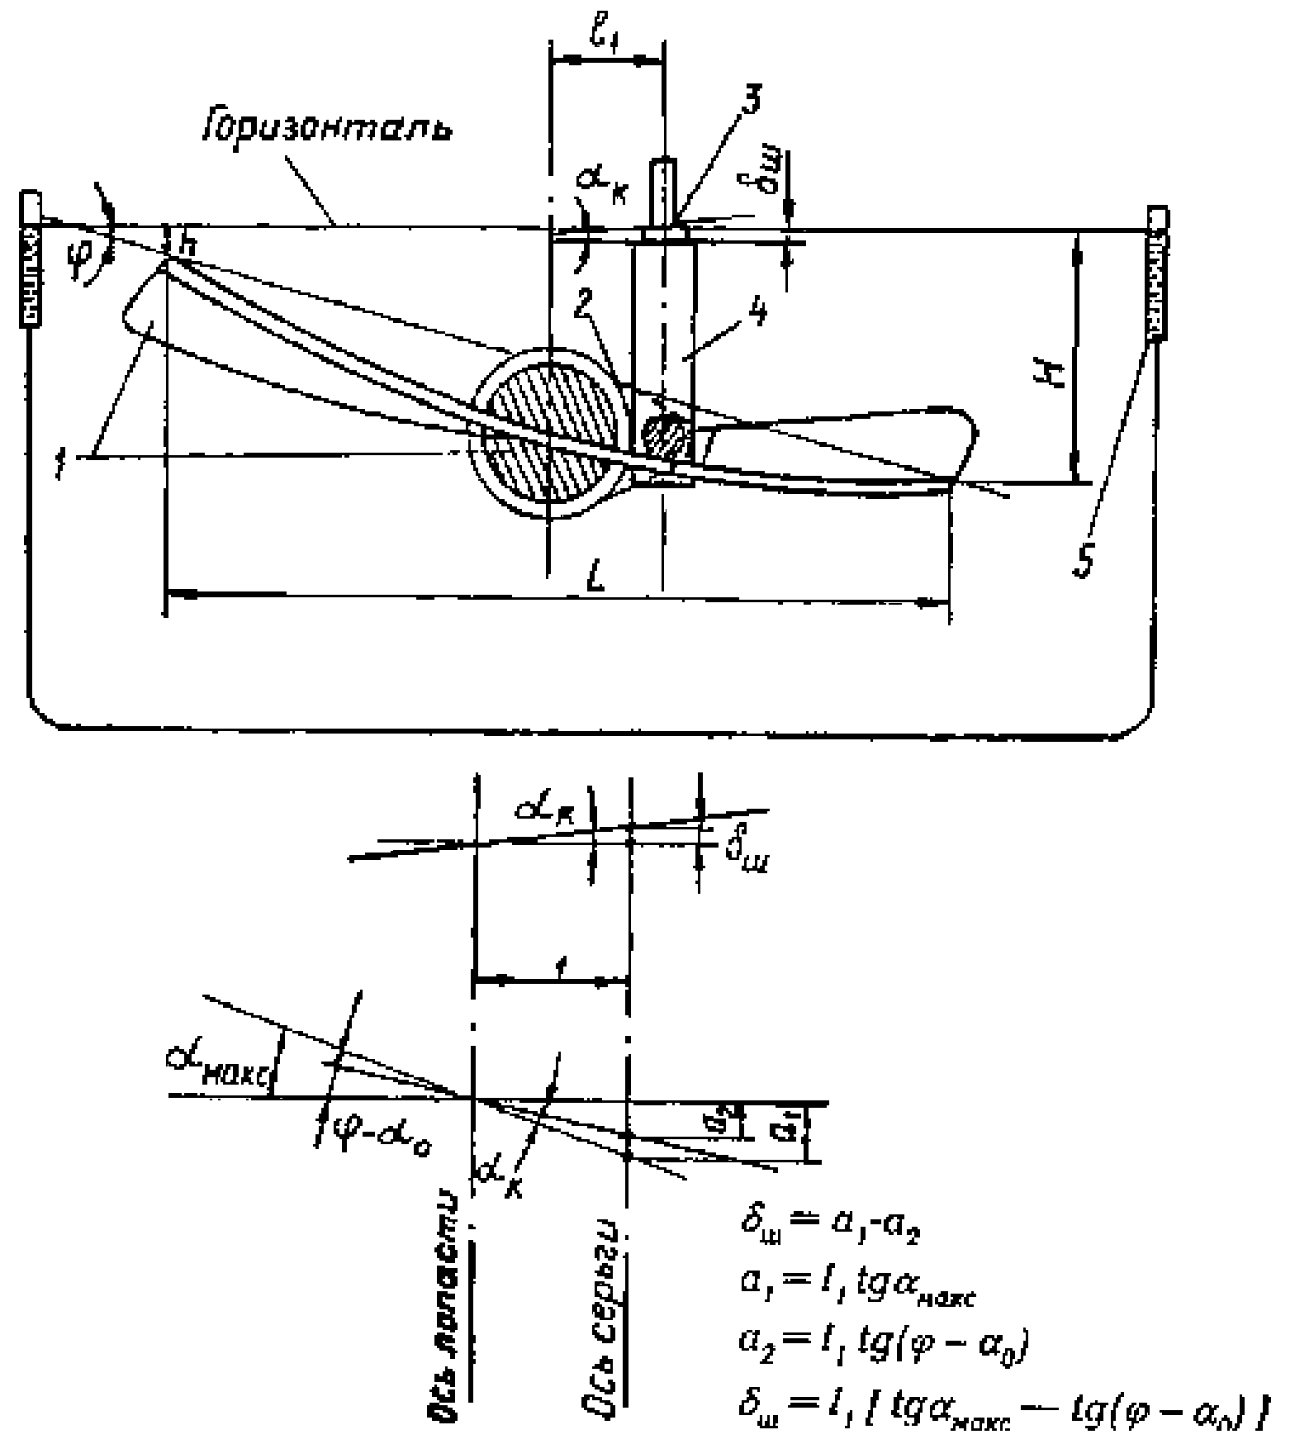

Рис. 9. Схема к расчету толщины регулировочных шайб: 1 — лопасть; 2 — поворотный рычаг; 3 — шайба; 4 — тяга поворотного рычага; 5 — ватерпас

6.7. Мероприятия по повышению надежности и эффективности
охладителей циркуляционной воды
Градирни
6.7.1. Детальный осмотр элементов водораспределительного и оросительного устройства градирни с отключением отдельных зон орошения должен производиться не реже двух раз в год — перед летней и зимней эксплуатацией, детальное обследование металлических каркасов вытяжных башен обшивных градирен — не реже одного раза в 10 лет, железобетонных оболочек — не реже одного раза в 5 лет.
6.7.2. Водоструйный бассейн не должен иметь течей. Проверка его плотности осуществляется в первые два года эксплуатации ежегодно, а в дальнейшем — не реже одного раза в 3 года. При наличии фильтрации, превышающей 3 л на 1 м² смачиваемой поверхности, водосборный бассейн подлежит ремонту. Для ремонта поврежденных участков следует применять раствор либо торкрет, приготовленный на сульфатостойком портландцементе ГОСТ 22266-76 марки 500 с содержанием активных минеральных добавок в количестве 5-10% и песка модулем крупности не ниже 1,5.
6.7.3. Для обеспечения нормального распределения воды в градирнях с лотковым водораспределением установку разбрызгивающих тарелочек относительно сливных насадков следует производить с помощью отвеса таким образом, чтобы центр насадки совпадал строго по отвесу с центром разбрызгивающей тарелочки.
Обеспечение постоянства охладительного эффекта и улучшение разбрызгивания воды по площади оросителя осуществляется путем замены лоткового водораспределения напорным из металлических или асбоцементных труб и разбрызгивающих сопл отражательного либо эвольвентного типов.
6.7.4. Для предотвращения засорения трубопроводов водораспределения на концах труб следует устанавливать промывочные сопла.
6.7.5. Если основные разбрызгивающие сопла отражательного типа или эвольвентные сопла водораспределения диаметром 25 мм интенсивно засоряются, несмотря на наличие промывочных сопл, следует заменить основные сопла центробежными с диаметром выходного отверстия 40 мм, имеющие рассекатели водяного факела (рис. 10).
6.7.6. Напор воды перед разбрызгивающими соплами водораспределительной системы не следует допускать более 1,5 м вод. ст. во избежание увеличения механического уноса воды через вытяжную башню градирни.
6.7.7. Если в условиях параллельной работы охладителей в системе циркуляционного водоснабжения электростанции напор воды перед соплами превышает 1,5 м вод. ст., на градирне должны быть установлены водоуловители.
6.7.8. В схеме водораспределения градирен должна быть предусмотрена возможность независимой подачи поступающей для охлаждения воды на центральную и периферийную зоны, при этом регулирование количества подаваемой воды должно осуществляться расположенными вне градирни электрифицированными задвижками.
6.7.9. При частичной замене пришедших в негодность отдельных элементов деревянного оросителя, а это в основном доски сечением 100×10 мм, вновь устанавливаемые элементы должны быть сбиты в щиты и сколочены в блоки.
6.7.10. Эксплуатация асбестоцементных оросителей требует особого внимания к вертикальному положению асбестоцементных листов, так как при малейшем наклоне уменьшается их смачиваемая поверхность, что приводит к ухудшению охладительного эффекта. При отклонении листов оросителя от вертикального положения в процессе эксплуатации градирни целесообразно устанавливать жесткие распорки с их креплением к конструкциям каркаса оросителя.
При наличии щелей между блоками оросителя, а также между ними и вытяжной башней в этих местах должны быть уложены и закреплены щиты, препятствующие неорганизованному проходу воздуха и срыву тяги в градирне.

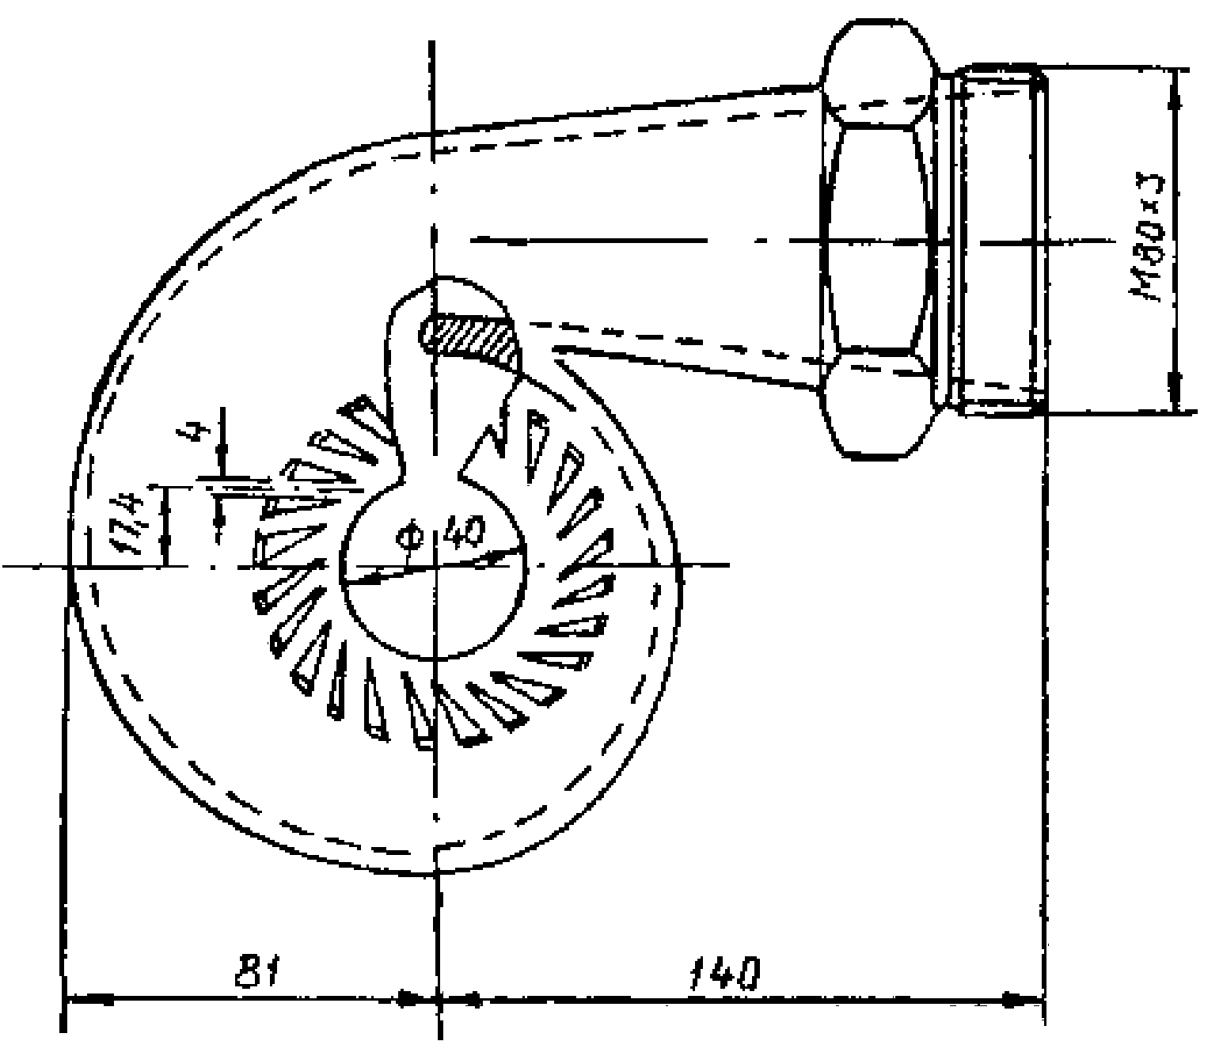

Рис. 10. Центробежное эвольвентное сопло с диаметром выходного отверстия 40 мм

6.7.11. В зимний период не рекомендуется отключение градирен с асбестоцементным оросителем, что может привести к растрескиванию листов и их преждевременному разрушению.
6.7.12. При замене пришедших в негодность деревянных оросителей, несущий каркас которых не рассчитан на асбестоцементный ороситель, масса которого в 2,5-2,7 раза превышает деревянный, целесообразна установка пластмассового оросителя решетчатой конструкции (фирмы Бальке-Дюрр, ПР-50 и др.).
6.7.13. Градирни с пластмассовыми оросителями требуют более тщательной эксплуатации, особенно в зимнее время для предупреждения обледенения этих конструкций. Весьма опасны наледи, образующиеся на оросителях, что может привести к деформации полимерных элементов оросителей, к разрушению пластмассовых блоков и их обрушению. Важно при этом, чтобы имеющиеся в конструкциях градирен противообледенительные устройства (тамбуры, обогревающие трубы и др.) находились в исправном состоянии и эксплуатировались должным образом. Однако опыт показывает, что даже при надлежащей эксплуатации этих устройств градирни зимой, как правило, обледеневают по причине часто неравномерного распределения воды по оросителю и недостаточной тепловой нагрузки.
6.7.14. С учетом фактора обледенения градирен в зимнее время при замене деревянных либо асбестоцементных оросителей пластмассовыми любого типа дополнительно к существующим балкам, на которые были установлены асбестоцементные или деревянные оросители, следует предусматривать промежуточные несущие конструкции из труб, арматурной стали и др.
6.7.15. При наличии коррозионного щита металлоконструкции необходимо с привлечением специализированной организации определить их фактическую несущую способность и необходимость усиления отдельных элементов каркаса, особенно это касается металлического каркаса вытяжной башни.
6.7.16. Наличие белых пятен на поверхности железобетонной оболочки градирни свидетельствует о наличии процесса выщелачивания бетона, предшествующий его разрушению. В этом случае необходимо установить наблюдения за развитием процесса и своевременно выполнить ремонт оболочки.
Брызгальные устройства
6.7.17. Повышение охладительного эффекта брызгального устройства может быть достигнуто увеличением напора воды у сопл, при этом выбор напора должен производиться на основе технико-экономических расчетов, учитывающих влияние температуры воды на экономичность обслуживаемых аппаратов и изменение затрат по системе водоснабжения.
6.7.18. С уменьшением гидравлической нагрузки необходимо отключать часть распределительных труб, создавая увеличенные воздушные коридоры между работающими распределительными трубопроводами и поддерживая рекомендуемое давление воды у сопл.
Для устранения причин ухудшения охладительного эффекта необходимо поддерживать чистоту и исправность сопл, трубопроводов, запорной арматуры.
6.7.19. При плотности дождя более 1,2-1,4 м³/(м² ⋅ ч) уменьшение ее может быть достигнуто увеличением площади брызгального устройства с одновременной разрядкой сопл на существующей его части и перенесением освобождающейся части сопл на дополнительную площадь (безъемкостные секции).
6.7.20. При направлении господствующих летом ветров вдоль длинной стороны брызгального устройства улучшение его работы может быть достигнуто перегруппировкой сопл таким образом, чтобы вдоль направления господствующих ветров оставались свободные воздушные коридоры, облегчающие доступ охлаждающего воздуха к работающим соплам.
6.7.21. При наличии препятствующих доступу воздуха строений следует по возможности убрать наименее капитальные из них, сплошные деревянные или кирпичные заборы заменить металлическими сетками, материалы перенести на отдаленное от брызгального устройства место.
6.7.22. При низком расположении сопл над зеркалом воды в естественном водоеме с высокими берегами доступ воздуха может быть улучшен путем подъема сопл относительно уровня воды в водоеме.
При этом необходимо выбрать наиболее благоприятную высоту расположения сопл с тем, чтобы свободный напор воды перед ними не понизился ниже рекомендуемых значений.
6.7.23. В тех случаях, когда конструкция или низкое качество изготовления установленных сопл не обеспечивает при располагаемом давлении воды достаточного ее расхода и удовлетворительного распыла, необходимо производить замену или повторную обработку сопл.
Расположение сопл должно обеспечивать максимальную продуваемость ветром водных факелов, допустимую плотность орошения и оптимальное распыление воды на капли при располагаемом давлении циркуляционных насосов.
Водохранилища-охладители
6.7.24. Охлаждение воды в водохранилище зависит от полезной площади поверхности его зеркала. Поэтому важно поддерживать в исправном состоянии струераспределительные и струенаправляющие устройства, способствующие увеличению площади активной зоны водохранилища, принимать меры против его зарастания растительностью или цветения в результате развития водорослей и избегать срабатывания имеющегося запаса воды.
6.7.25. В случае зарастания активной зоны высшей водной растительностью необходимо осуществлять регулирование количества ее механическим способом, применяя для этого камышекосилки, устройство, подрезающее водные растения, в также биологическим способом — заселением водоемов рыбами-мелиораторами.
6.7.26. В случаях образования мелководий или заиления следует устранять их путем углубления дна или в случаях мелких прибрежных участков — обвалования их и засыпки.
6.7.27. При наличии на реке перед водохранилищем отстойника, препятствующего выносу в водохранилище растительности и других наносов, необходимо следить за исправным его состоянием; на участках берегов водохранилищ, подверженных размыву волновым воздействием, необходимо производить берегоукрепительные работы — посадку кустарников, каменную наброску и др.
6.7.28. Необходимо своевременно выполнять ремонт гидротехнических сооружений, формирующих транзитный поток, т.е. дамб, водоотводящих каналов, зимних водовыпусков и др.
6.7.29. Когда возникают сомнения в эффективности существующего струераспределительного устройства для проверки его работы, следует производить контрольные измерения температуры и направления течения воды через каждые 10-15 м по створу, расположенному примерно на 100 м ниже струераспределительного устройства. Температура измеряется по поверхности, на середине глубины воды и у дна водохранилища. Работа струенаправляющего устройства может считаться нормальной, если средняя температура воды отклоняется от средней по створу не более чем на 1,0-1,5°С, а течение воды по всему створу направлено к водоприемнику.
6.7.30. Гидротехнические сооружения водохранилищ должны заблаговременно подготавливаться к пропуску весенних, ливневых паводков и к ледоходу. Пропуск паводковых вод должен производиться с возможно меньшим колебанием горизонта воды в водохранилище.

6.8. Борьба с зарастанием и заилением водохранилищ-охладителей
6.8.1. Борьба с высшей водной растительностью, т.е. растений, в которых имеется корневая система, стебли и листья, производится механическим, химическим и биологическими методами. К механическим методам относится очистка водохранилища путем протягивания стальных тросов с помощью лебедок, специальных грабель, драг и подводных косилок. Скашивание зарослей дает наибольшие результаты в определенные стадии развития растений, например, в период цветения или перед началом созревания семян.
6.8.2. Химический метод борьбы с растительностью заключается во внесении в водохранилище химических веществ, называемых гербицидами. Введенные в водоем гербициды не должны влиять на технические и санитарно-гигиенические качества воды. Для борьбы с зарослями по откосам каналов и берегам водохранилищ применяется их опрыскивание растворами гербицидов.
6.8.3. К биологическим методам борьбы с растительностью относится уничтожение водной растительности растительноядными рыбами, например белым амуром, толстолобиком, карпом, сазаном, карасем, линем. Но одним биологическим методом невозможно оперативно провести уничтожение водной растительности на больших площадях. Поэтому этот метод можно рассматривать как профилактический.
6.8.4. Развитие низшей водной растительности — планктонных водорослей — приводит к цветению воды в водоемах. Борьба с цветением воды, способствующей загрязнению водоочистных сеток водоприемников и трубок конденсаторов, производится путем купоросования воды.
6.8.5. При ограниченных площадях водохранилищ медный купорос насыпается в мешки, которые протаскиваются лодками на поверхности воды. При больших площадях водохранилища купоросование может производиться распылением измельченного купороса с самолета. Потребное количество медного купороса составляет 0,2-0,3 кг на 1 м³.
6.8.6. Причинами заиления водохранилища являются: отложение наносов, приносимых рекой; твердый сток с собственной площади водохранилища; размыв берегов; отмирание водной растительности.
6.8.7. Работа по очистке и углублению водохранилища производится с помощью плавучих землесосов. Сложность и большая стоимость работ по очистке водоемов требует при их проектировании предусматривать комплекс мероприятий, предупреждающий заиление. К ним относится берегоукрепительные работы на участках, подверженных размыву, организация стока ливневых вод в водохранилище путем устройства водоотводных канав, сооружение отстойников в местах, где возможен вынос в водохранилище наносов и др.

ОГЛАВЛЕНИЕ

1. Общие сведения
2. Системы и схемы технического водоснабжения
3. Типы охладителей, условия их эксплуатации
4. Краткая характеристика и условия эксплуатации оборудования и сооружений
5. Наладочные работы в пусковой период вновь вводимой системы технического водоснабжения
6. Наладка систем технического водоснабжения действующих тепловых электростанций
6.1. Объемы работ
6.2. Эксплуатационные затруднения в работе сооружений и оборудования
6.3. Определение характеристики циркуляционного тракта системы водоснабжения
6.4. Устранение повышенных сопротивлений и увеличение действующей высоты сифона
6.5. Обработка циркуляционных трактов
6.6. Методы контроля установки лопастей насосов на расчетный одинаковый угол
6.7. Мероприятия по повышению надежности и эффективности охладителей циркуляционной воды
6.8. Борьба с зарастанием и заилением водохранилищ-охладителей

